Министерство науки и высшего образования Российской федерации

Федеральное государственное бюджетное образовательное учреждение высшего профессионального образования

«Российский экономический университет имени Г.В. Плеханова»

**Московский приборостроительный техникум**

**Отчет**

**о выполнении индивидуального задания №1**

**Дисциплина: Основы алгоритмизации и программирования**

**Тема: Калькулятор на С#**

**Специальность: 10.02.05 Обеспечение информационной безопасности автоматизированных систем**

Выполнил:

Студент группы: Головцов Матвей Егорович

Дата: «2» Февраля 2020 г.

Проверил:

Преподаватель: Сачков А.Н.

Дата: «___» _________ 2020 г.

Оценка:

Отчет на тему “Калькулятор на С#”

1 Этап. Создание рабочей среды посредством WinForms.

Сначала создадим форму по которой будем продолжать дальнейшую работу. Создаём textbox для того, что бы данные, которые содержаться на кнопках можно было записать это поле. Далее создаём сами кнопки (1 – 9, операторные знаки)

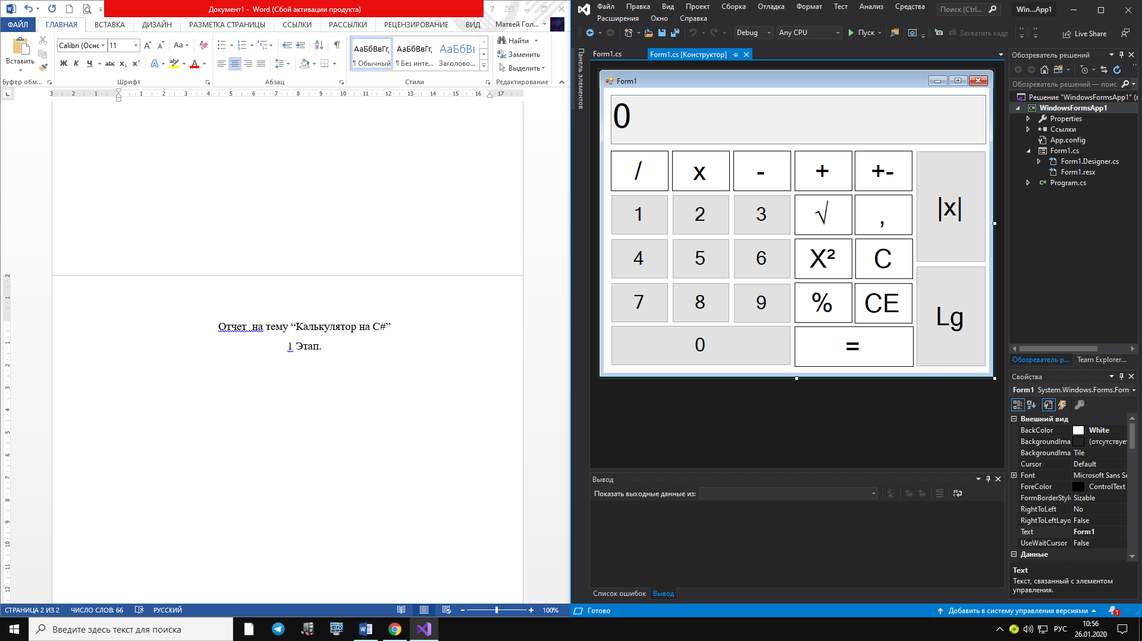

Что бы присвоить какое либо значение кнопкам ( размер шрифта или сами данные в кнопке) я воспользовался полем “Свойства” каждой кнопки, которая находится в правом нижнем углу. Присваивать значения буду в поле “text”.

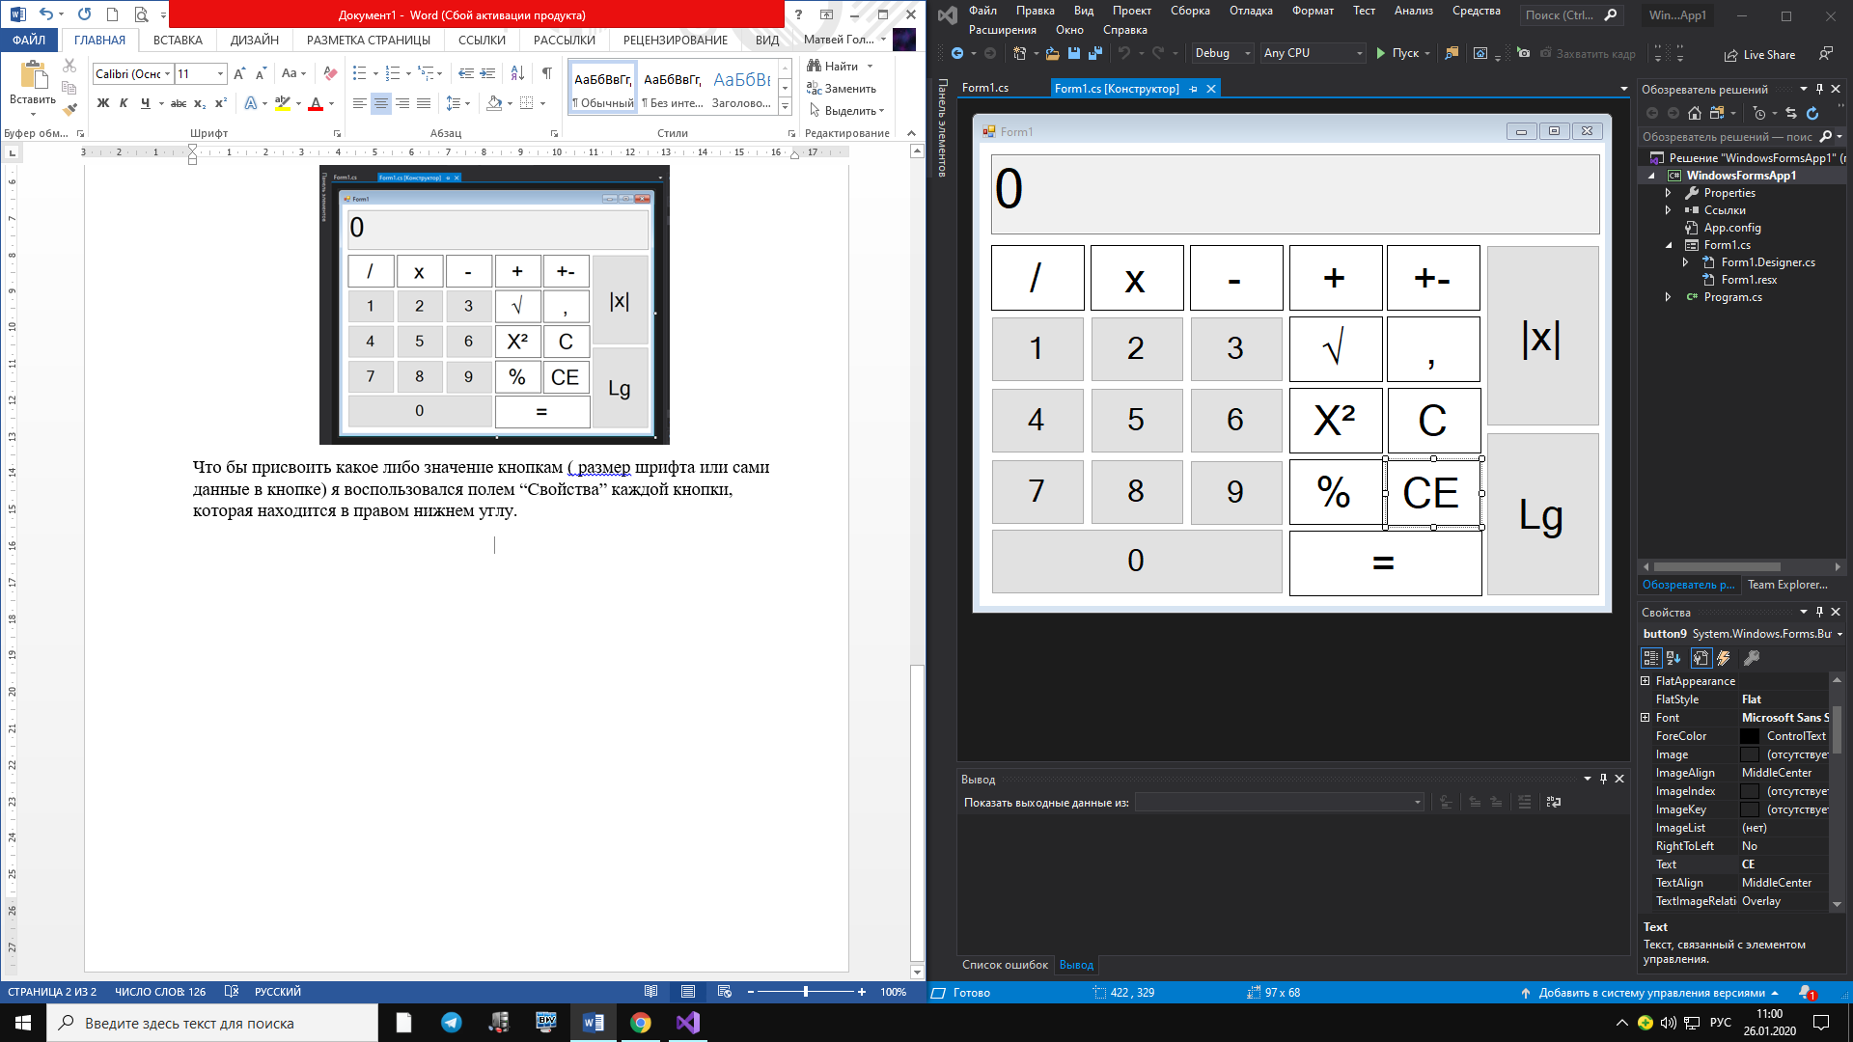

Этап 2. Присвоение функций для самих кнопок.

Объявляем глобальные переменные d, n1, n2.

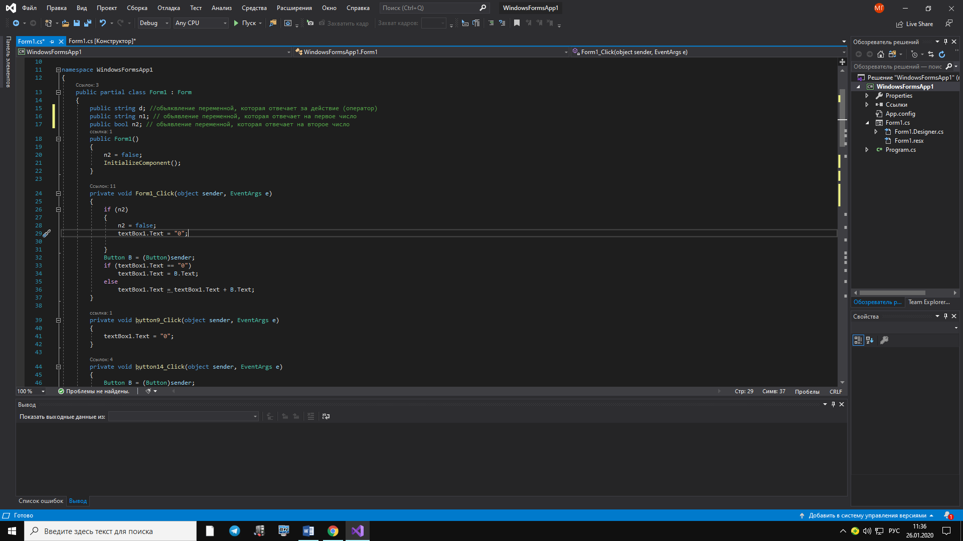

В данном фрагменте мы объявляем поле ввода чисел и ссылки на этот textbox с кнопок с помощью функции Button B = (Button)sender.

Если n2 = false, то в textbox’е будет отображаться “0”, после того как вводится какое - либо число – ноль заменяется введённым числом.

(Button B = (Button)sender – функция, отвечающая за ввод данных с кнопок)

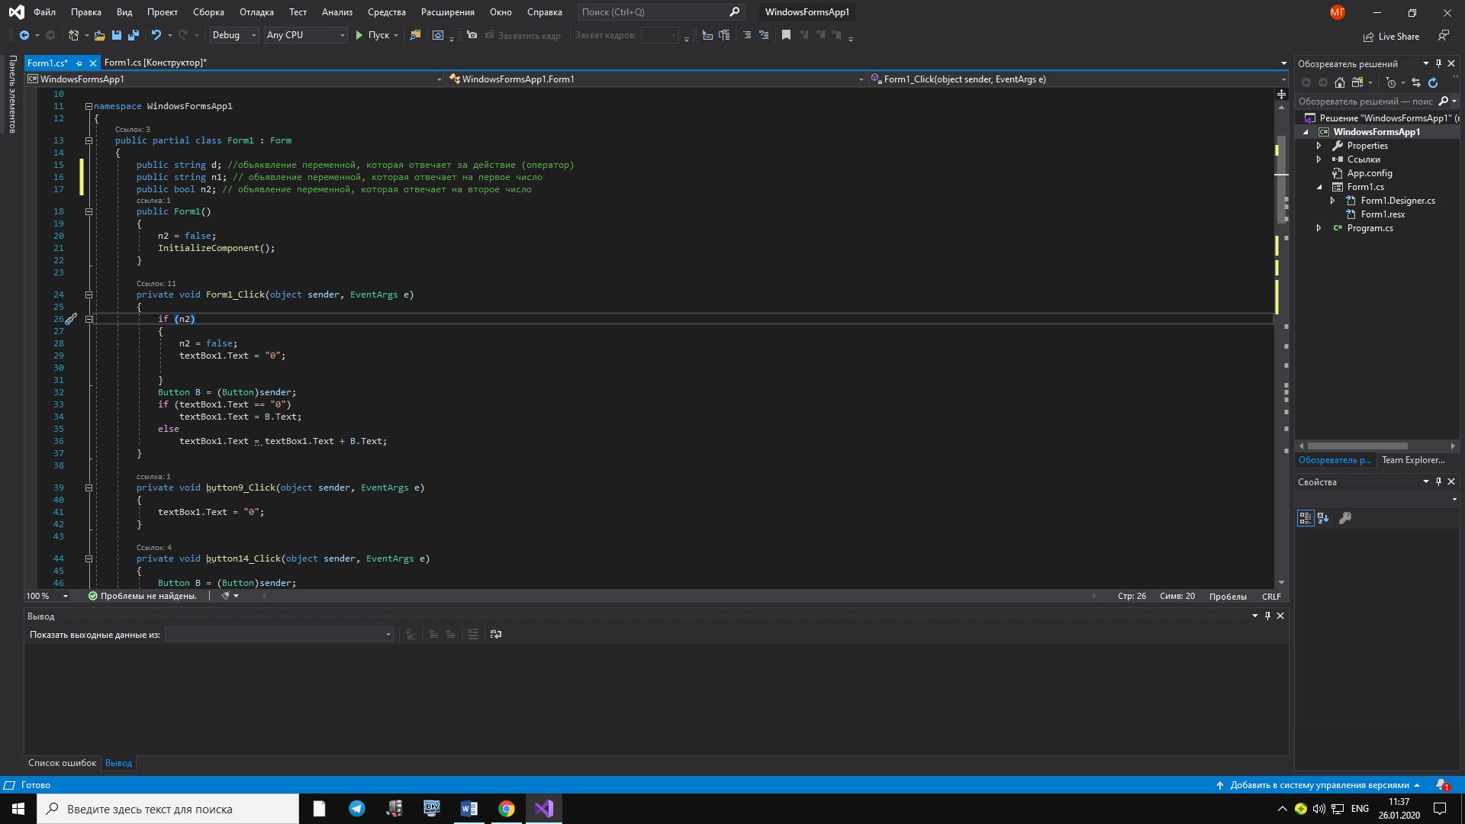

Получаем из sender кнопку и в d записываем текст, который на кнопке (действие). N2 – флаг, который определяет что мы начали вводить второе число. Это нужно для того, чтобы мы начали стирать то, что в поле, после того как мы нажали действие.

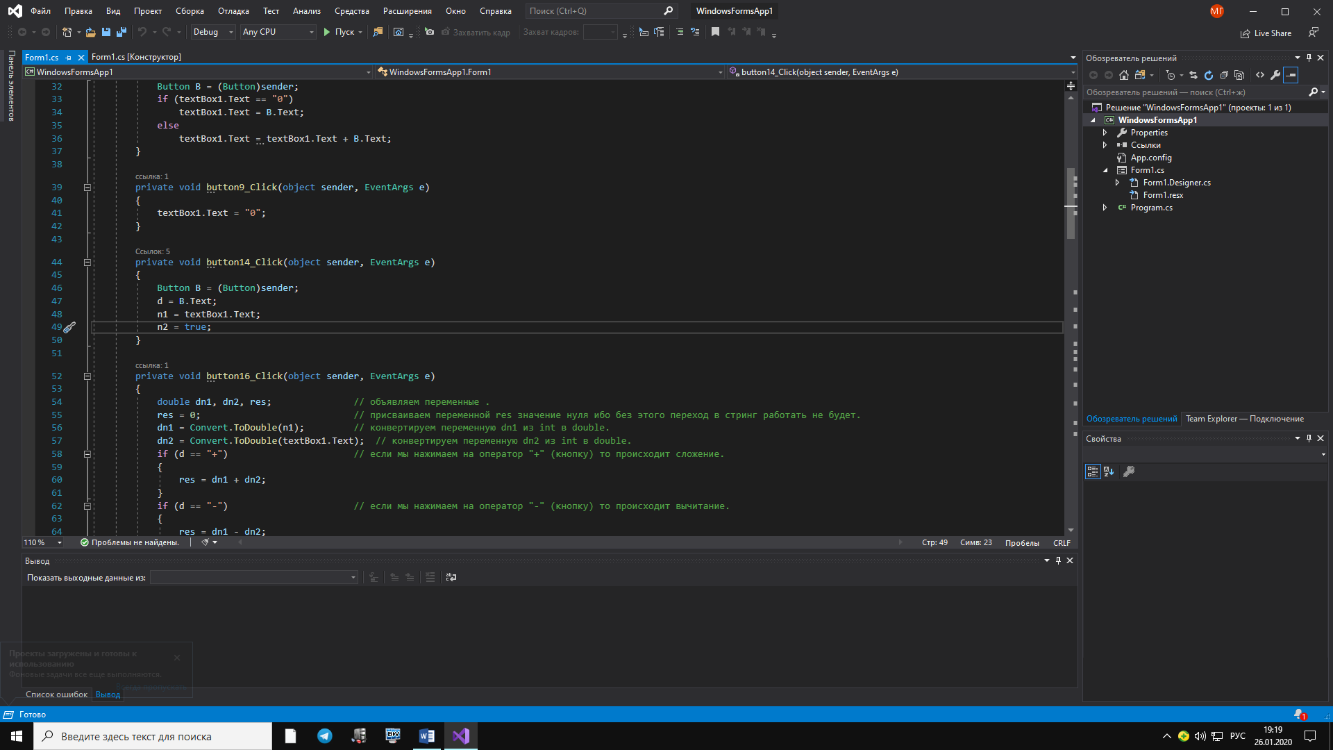

Операторы деления, умножения, вычитания, сложения и вычисления процента я присвоил к одному void’у. Дальше для каждой отдельной кнопки функции я описывал отдельно. Отвечает за кнопку “=”

(Отдельно в файле описывать каждую строку не стал, ибо сделал это в виде комментариев)

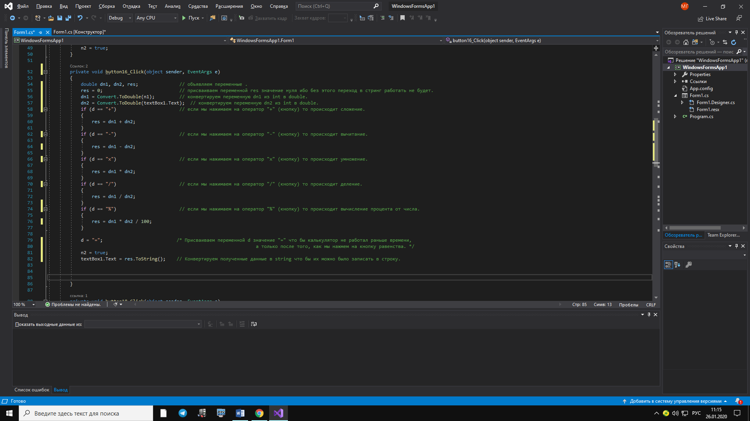

В этом фрагменте кода мы присваиваем кнопке функцию, что бы она присваивала к числу отрицательное значение ( X 🡪 -X)

Отвечает за кнопку “ +- ”

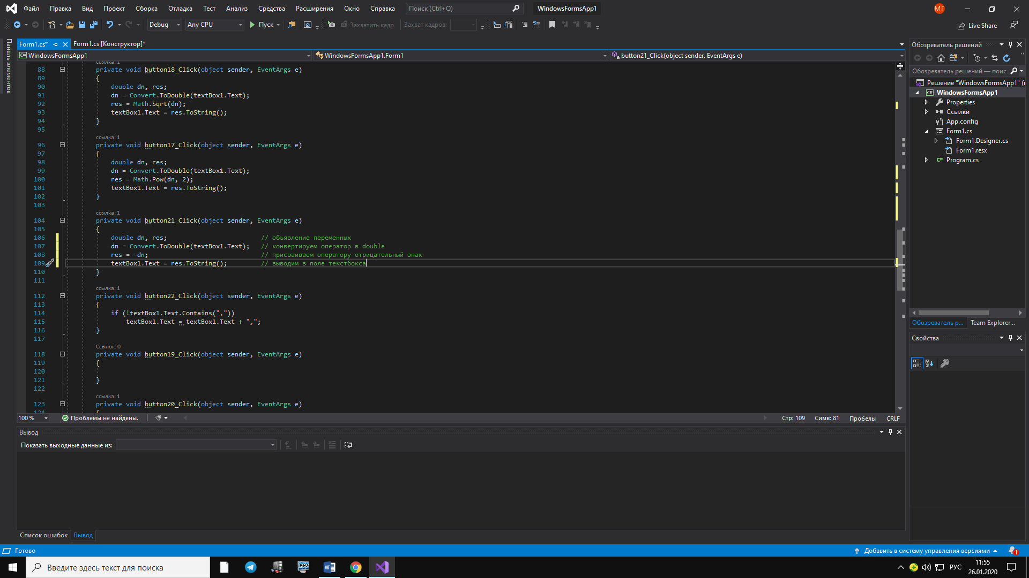

В этом фрагменте кода мы присваиваем кнопке функцию, что бы она возводила число в корень.

Отвечает за кнопку “ √ ”

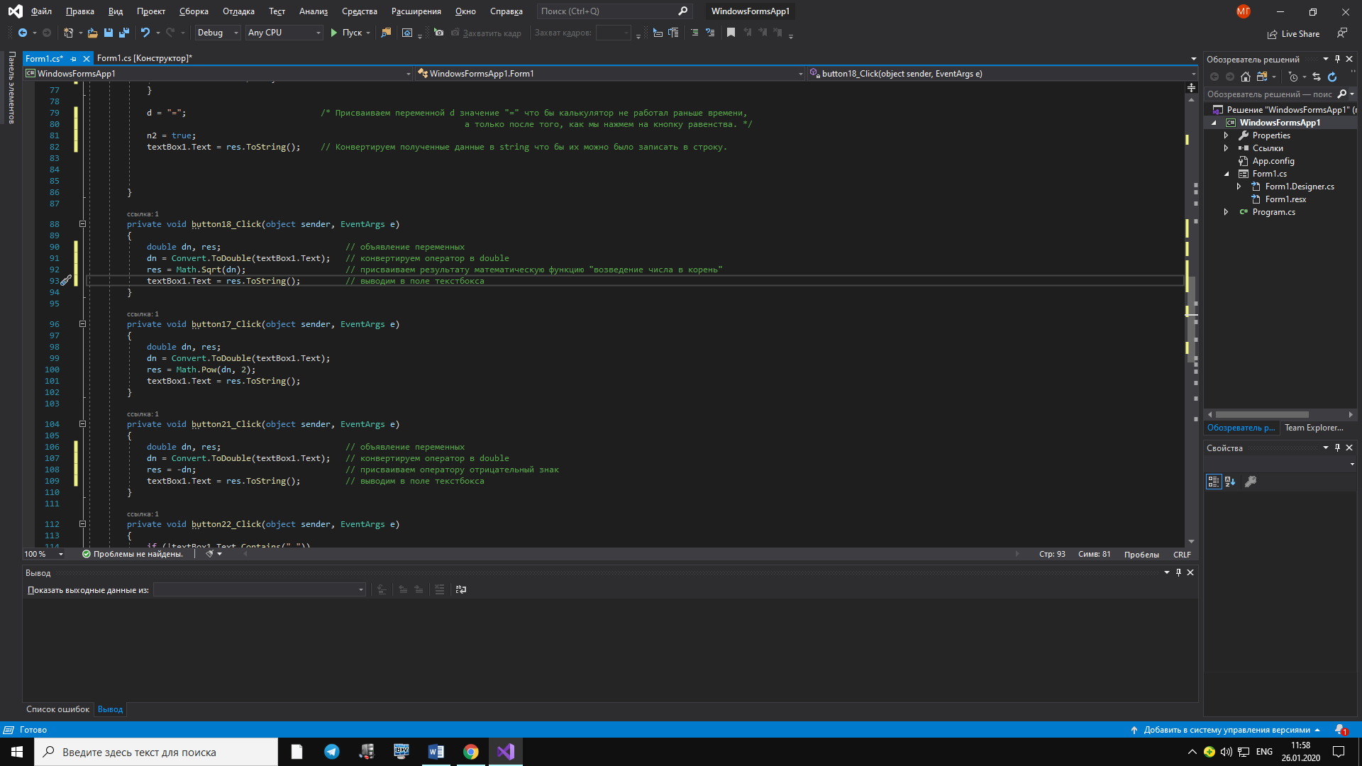

В этом фрагменте кода мы присваиваем кнопке функцию, что бы она вписывала запятую, но не более одной.

Отвечает за кнопку “ , ”

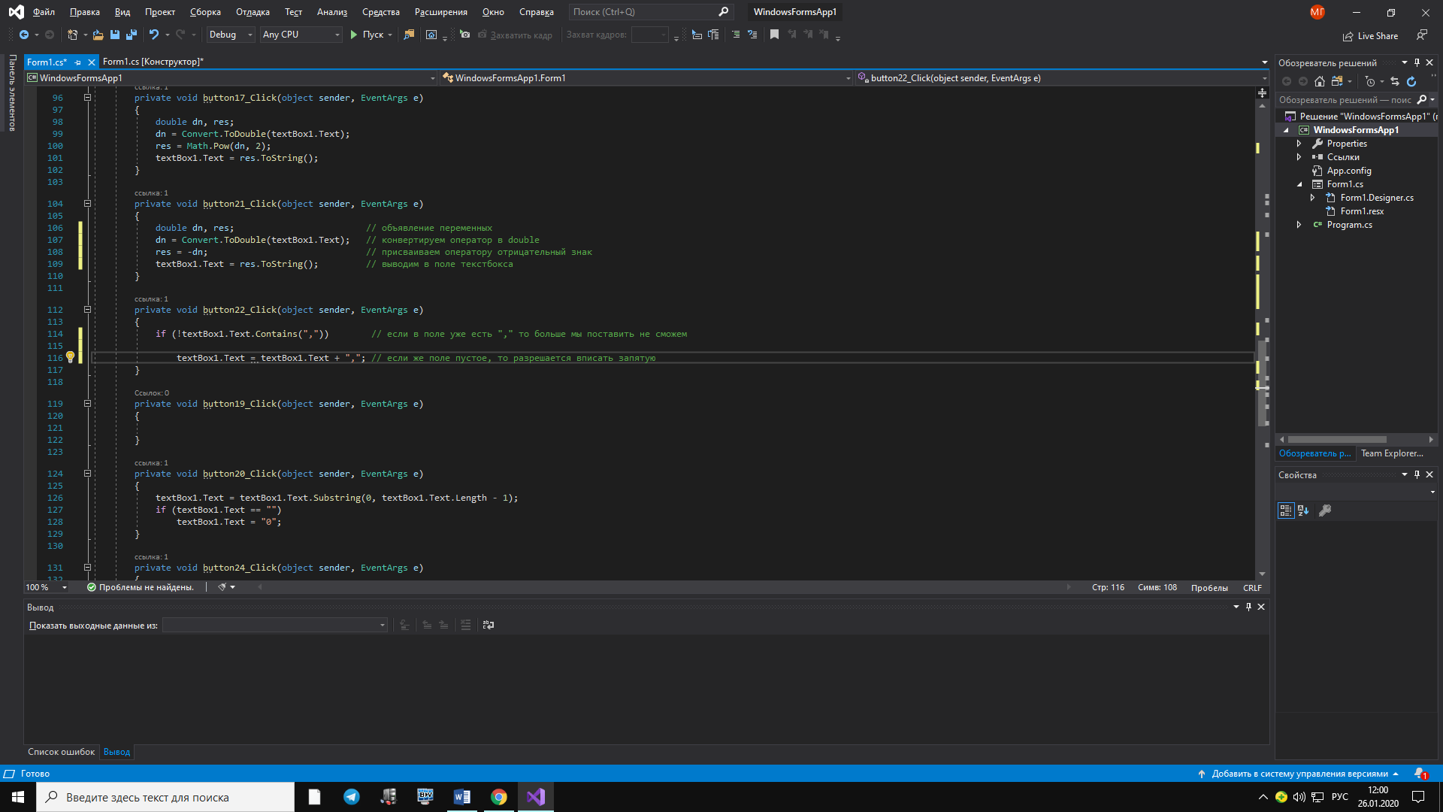

В этом фрагменте кода мы присваиваем кнопке функцию, что бы она возводила число в степнь двойки.

Отвечает за кнопку “ Х² ”

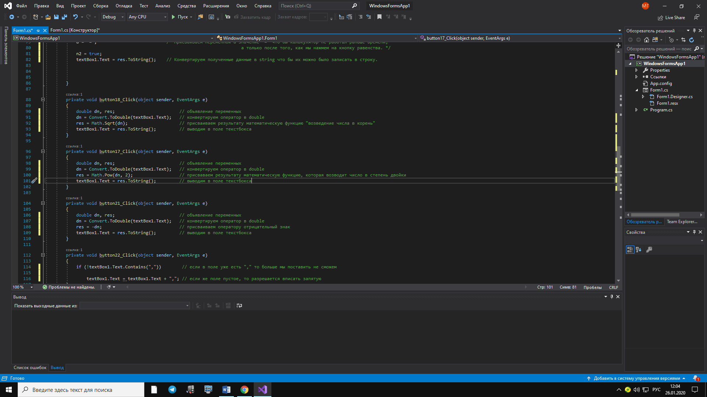

В этом фрагменте кода мы присваиваем кнопке функцию, что бы она стирала только один фрагмент (число) из поля, а не всё сразу.

Отвечает за кнопку “ C ”

Функция Substring извлекает подстроку (число) из данного экземпляра (поля)

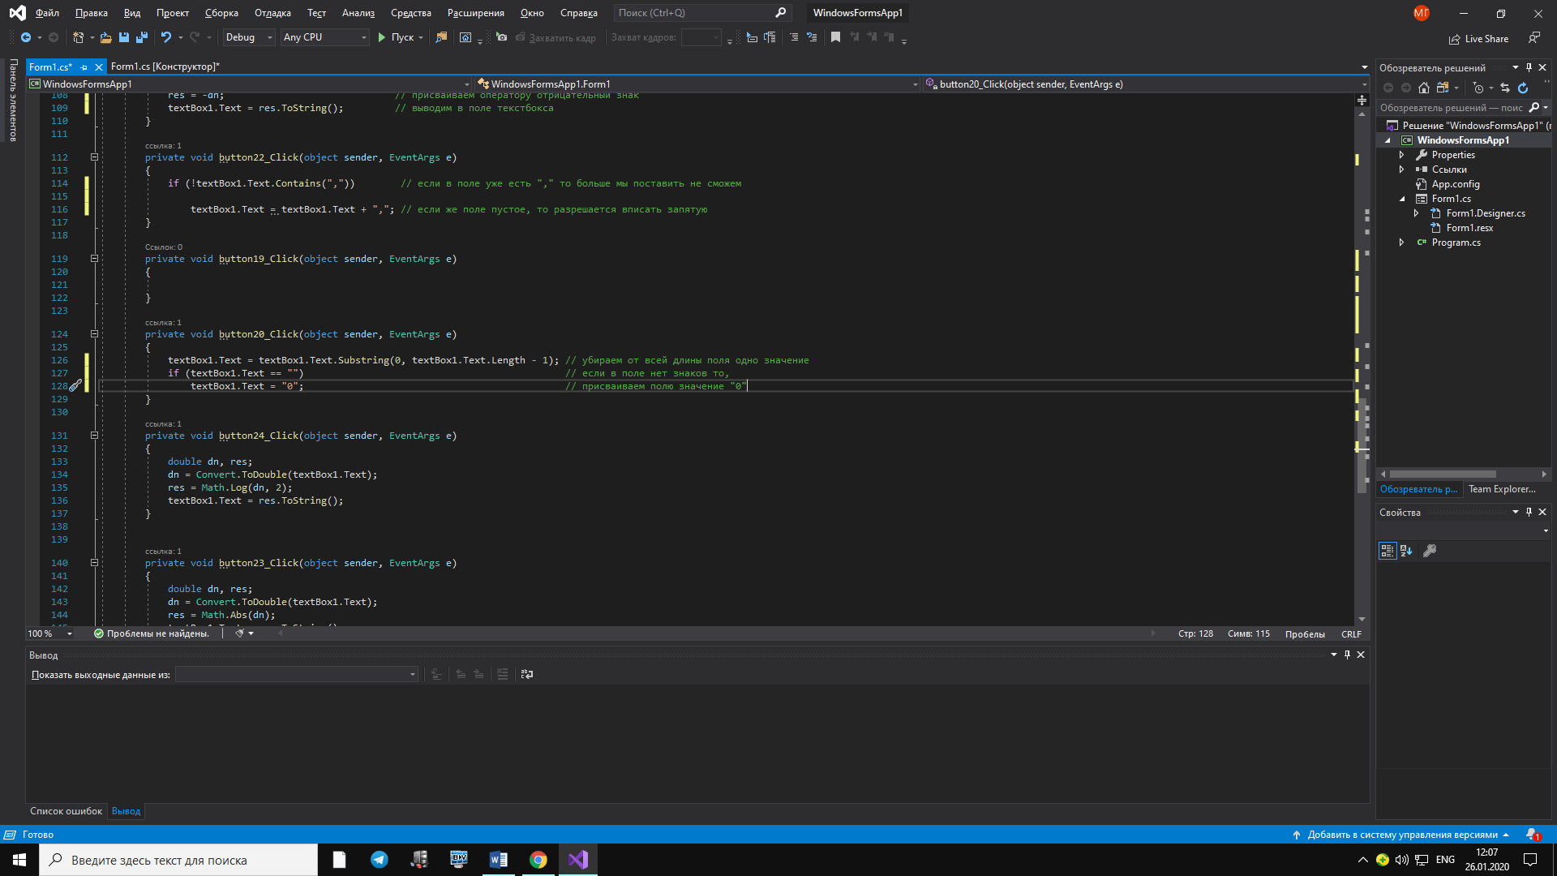

В этом фрагменте кода мы присваиваем кнопке функцию, что бы она стирала полностью все элементы, которые находятся в поле и присваивала полю значение “0”.

Отвечает за кнопку “ CE ”

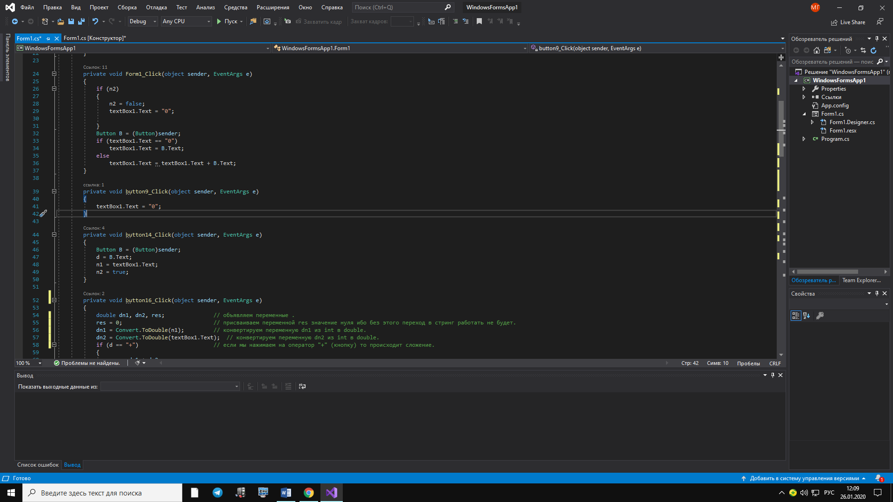

В этом фрагменте кода мы присваиваем кнопке функцию, что бы она присваивала числу значение модуля.

Отвечает за кнопку “ | x | ”

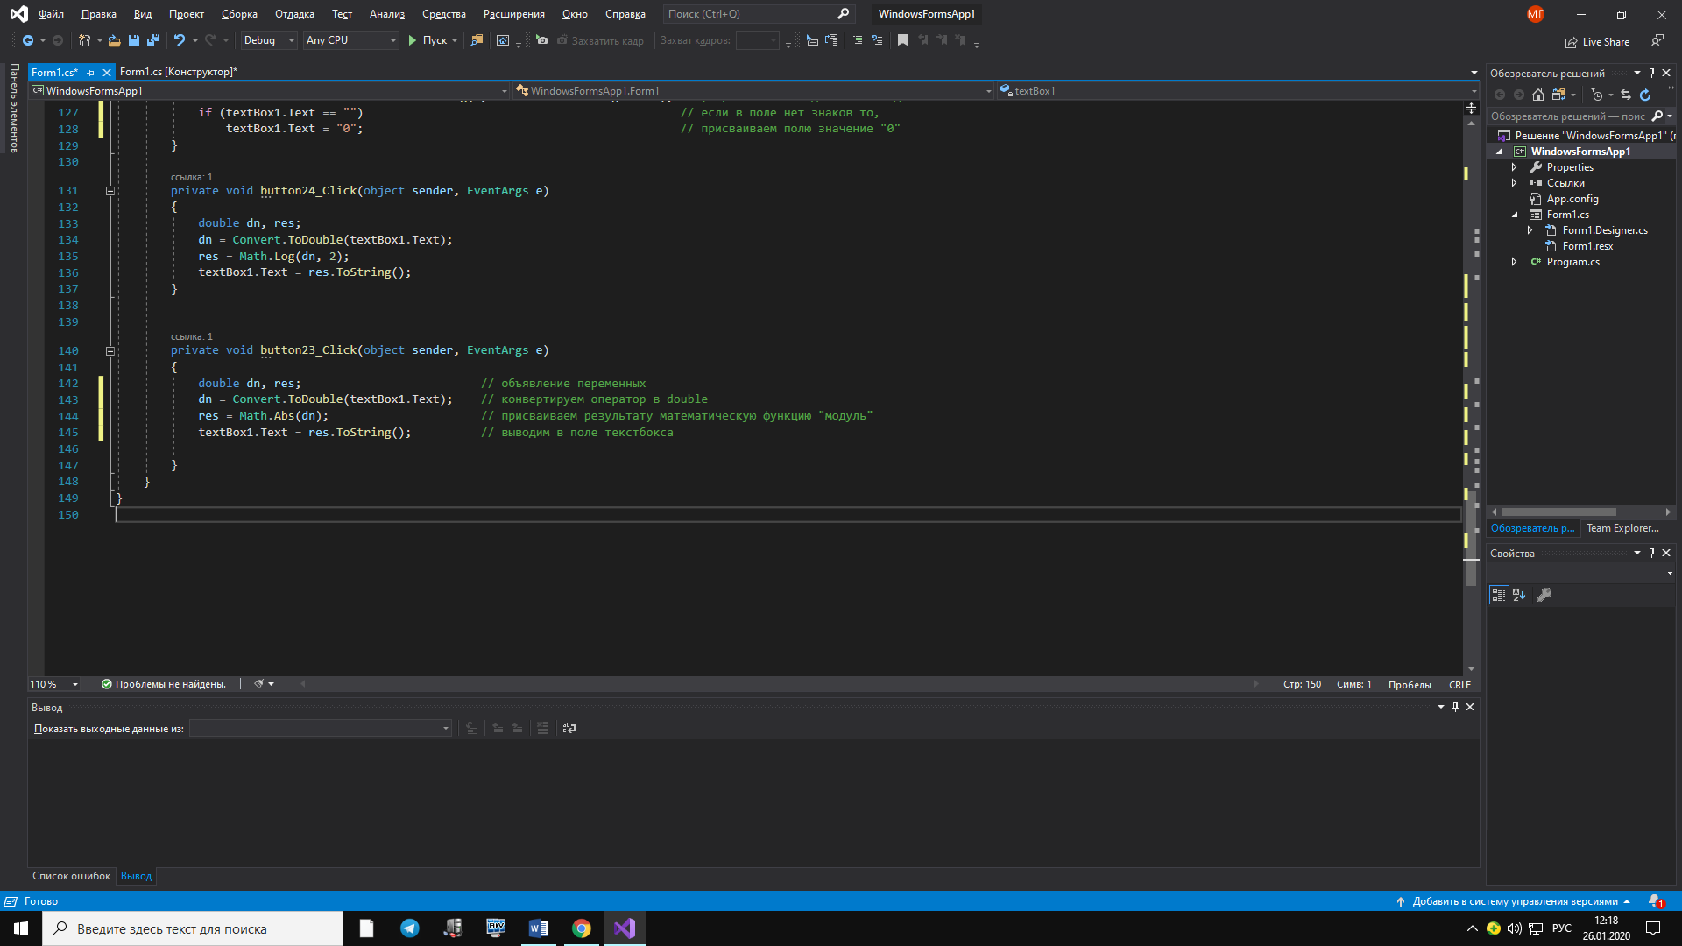

В этом фрагменте кода мы присваиваем кнопке функцию, что бы она

Отвечает за кнопку “ Lg ”

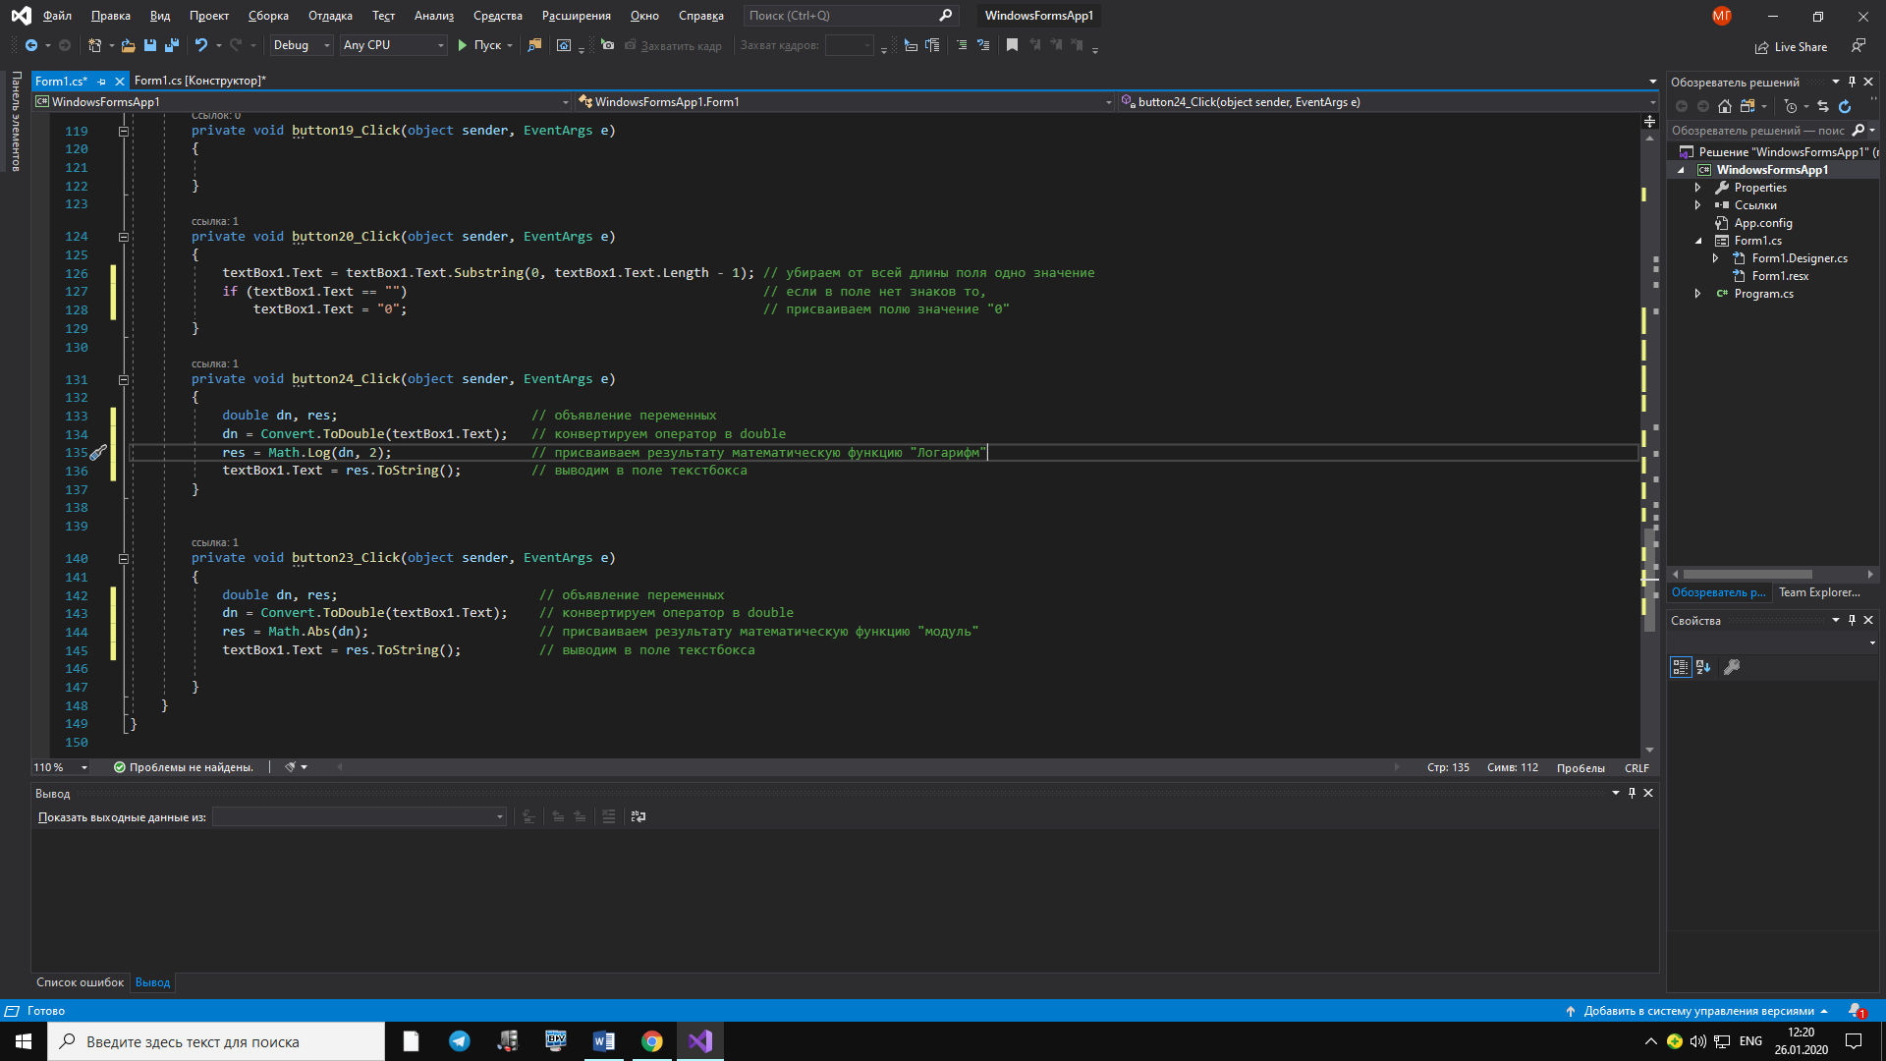

Этап 2. Проверка.

1. Кнопка деления “ / ” (50 / 2 = 25)

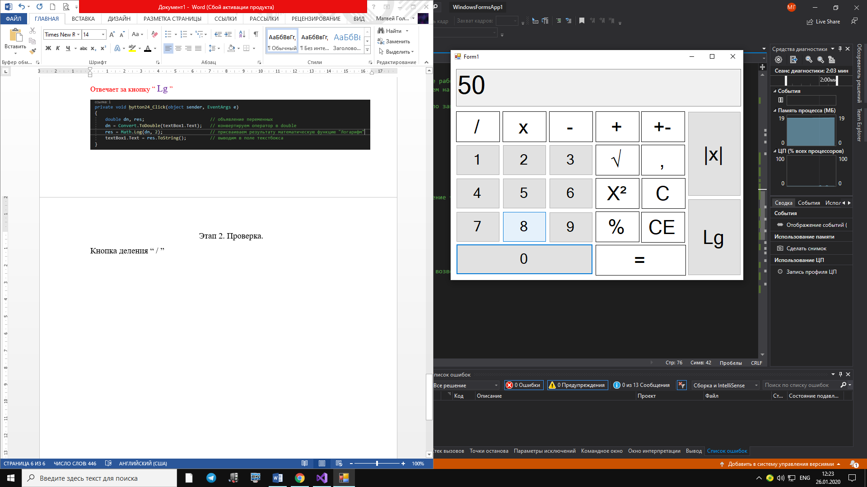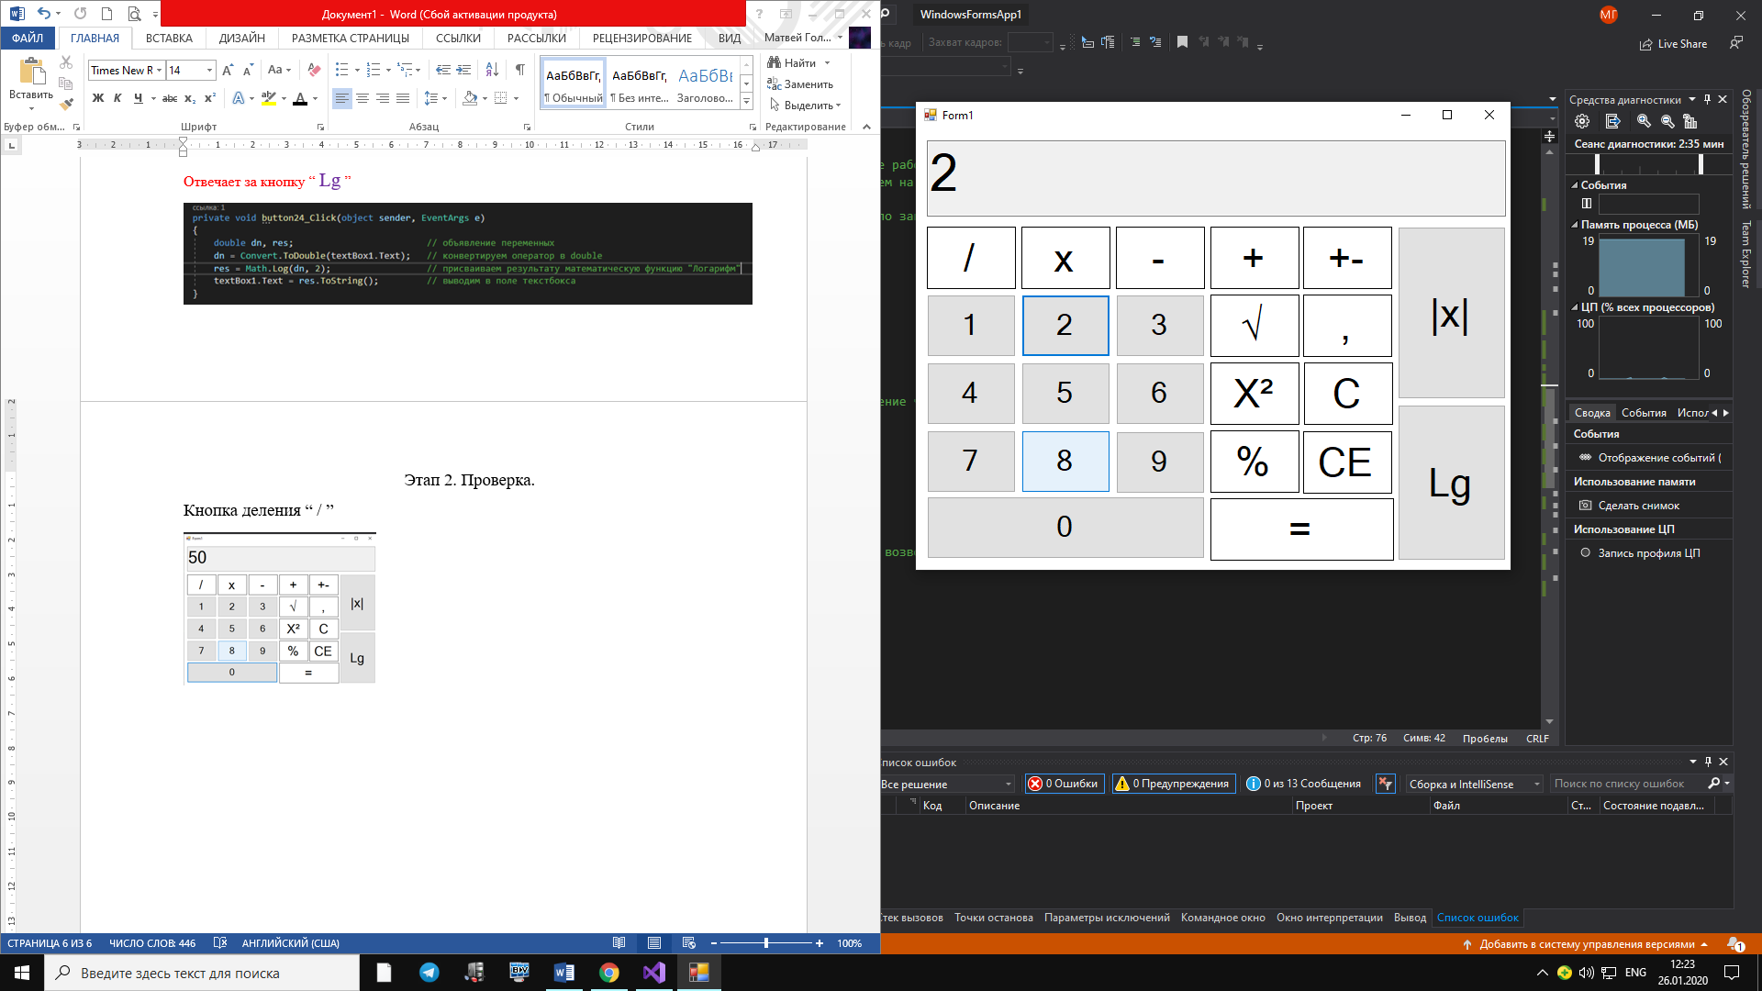

Результат:

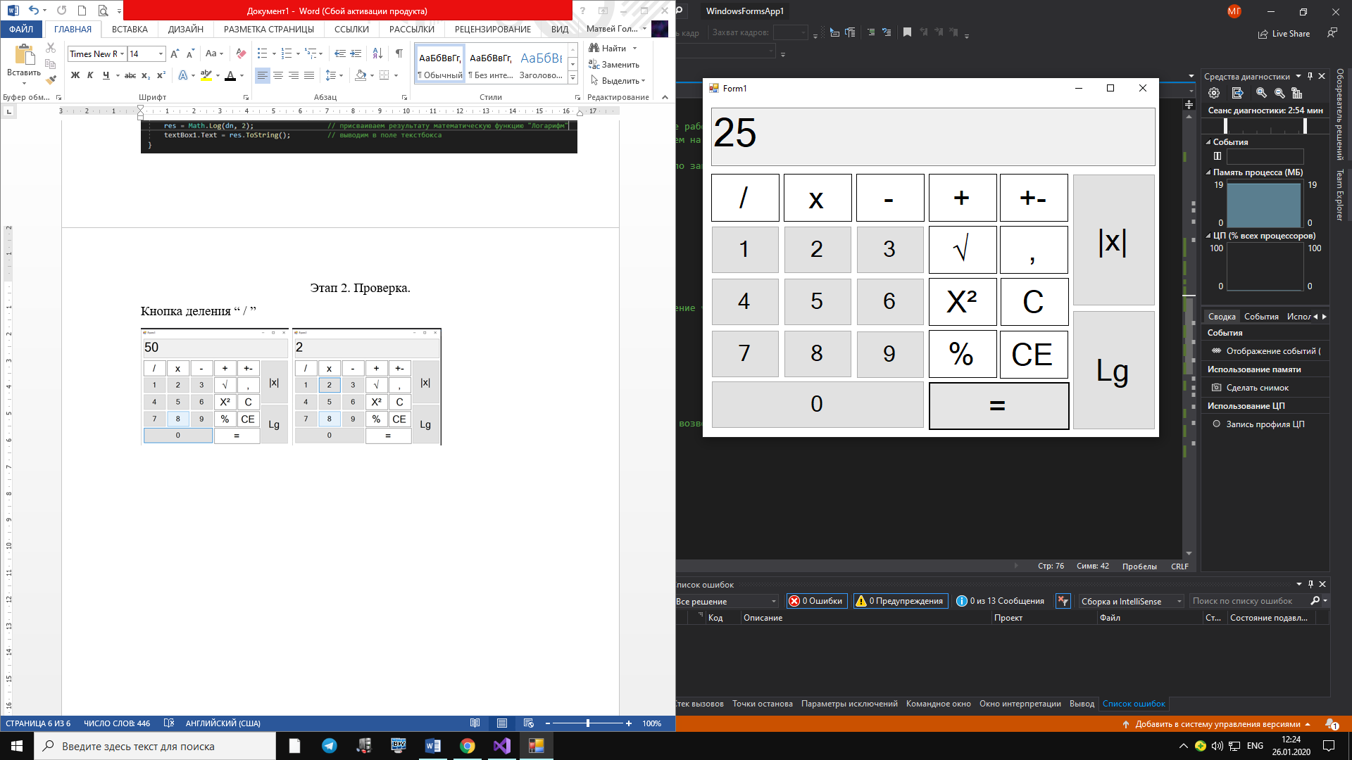

1. Кнопка умножения “ x ” (2 / 6 = 12)

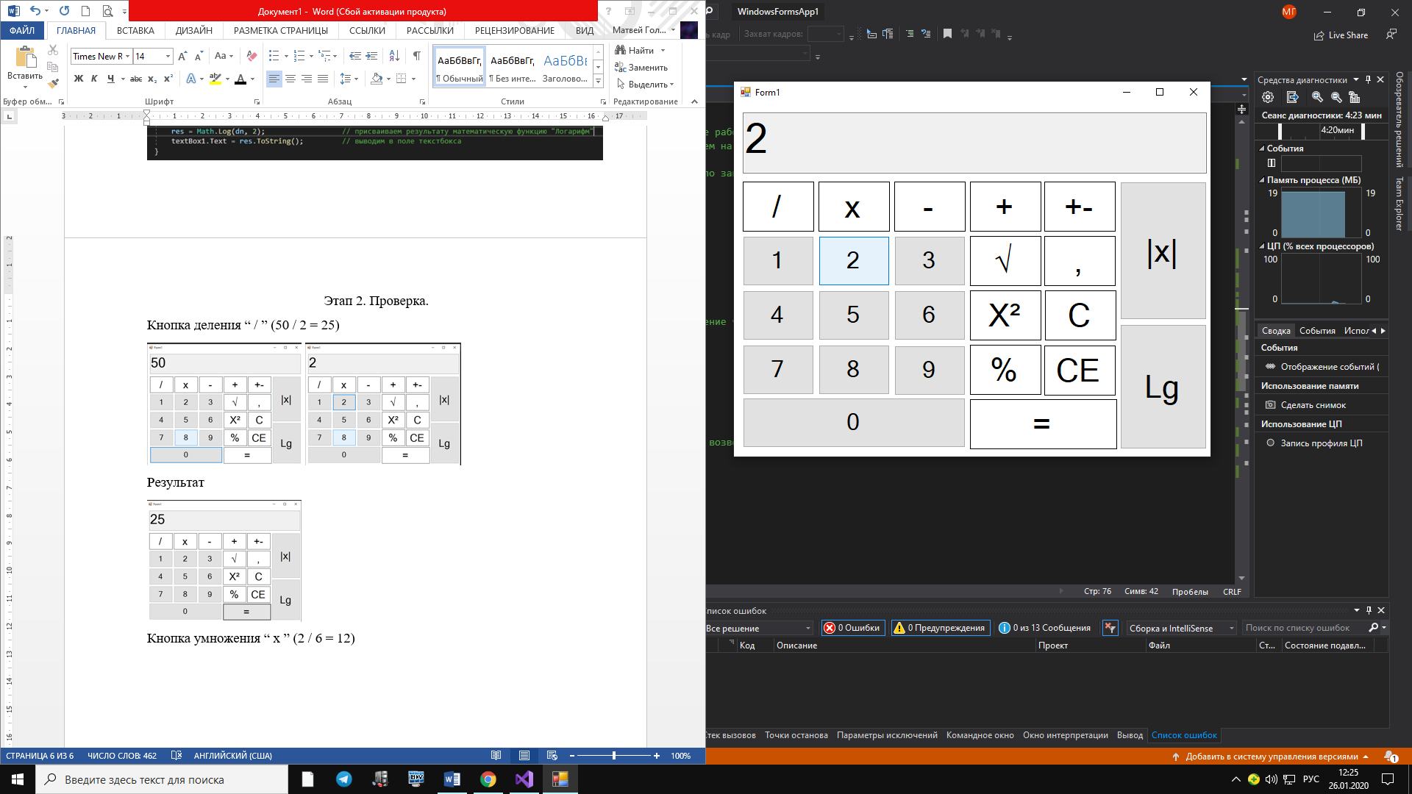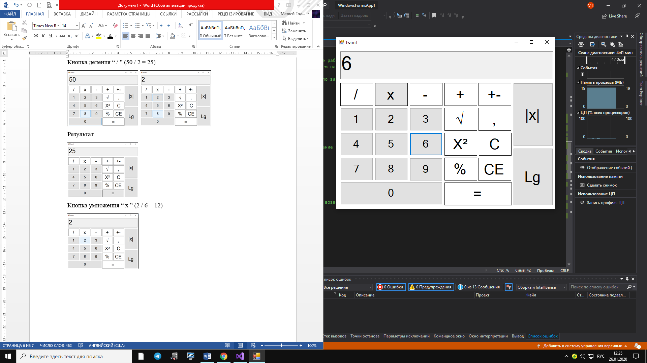

Результат:

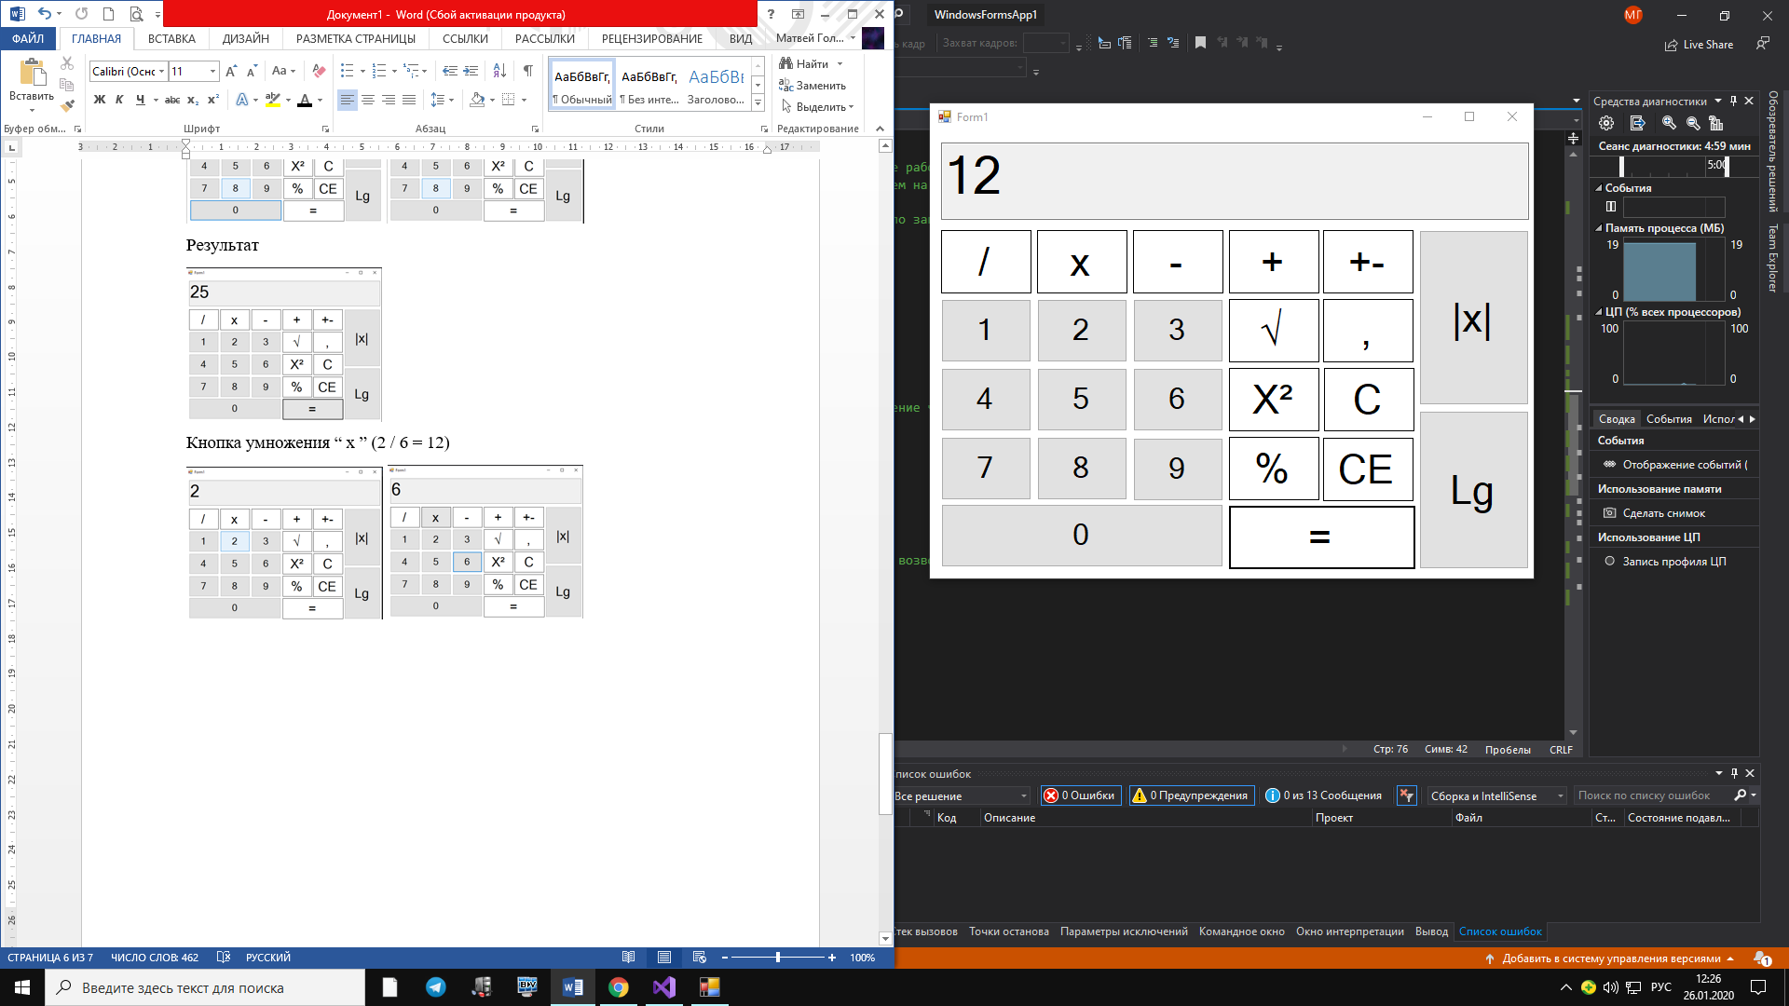

1. Кнопка вычитания “ - ” (2 - 6 = - 4)



Результат:

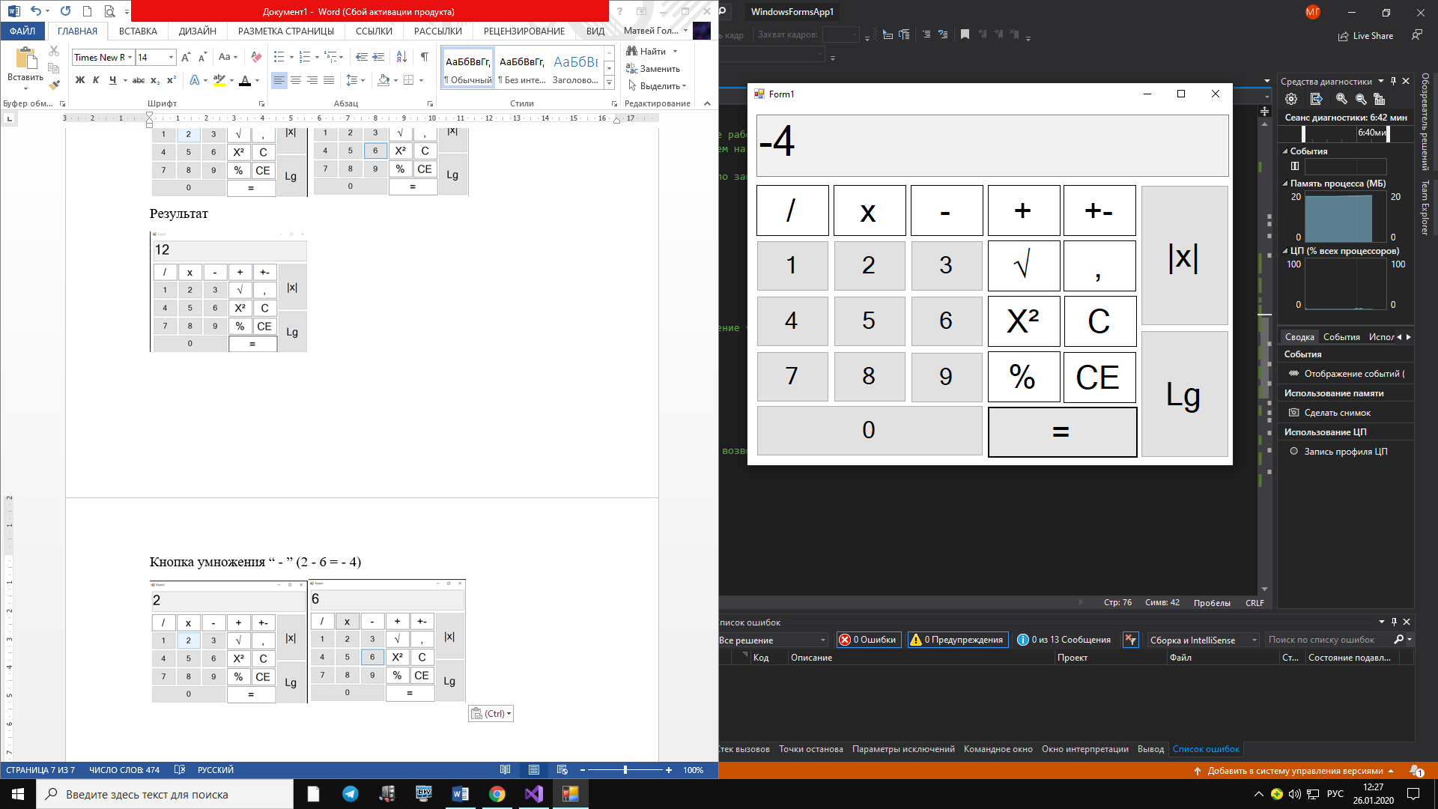

1. Кнопка сложения “ + ” (2 + 6 = 8)



Результат:

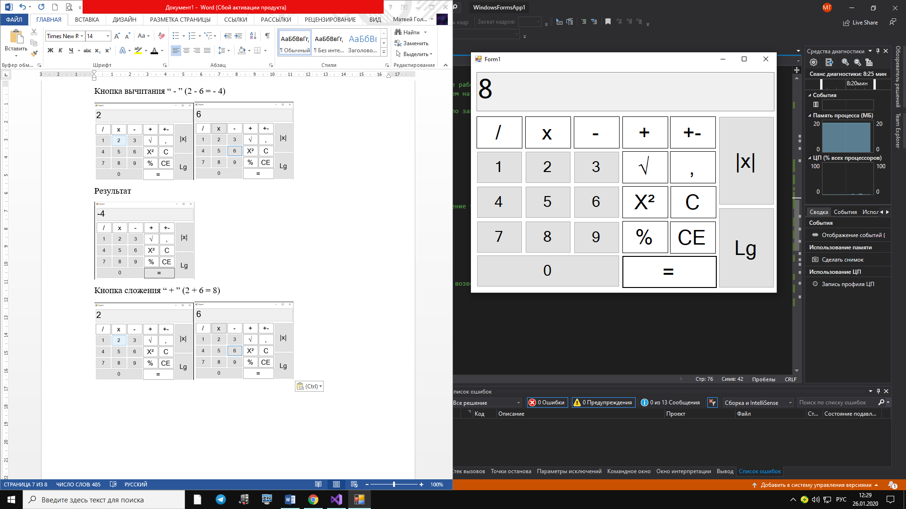

1. Кнопка “ + - ” (8 = -8)



Результат:

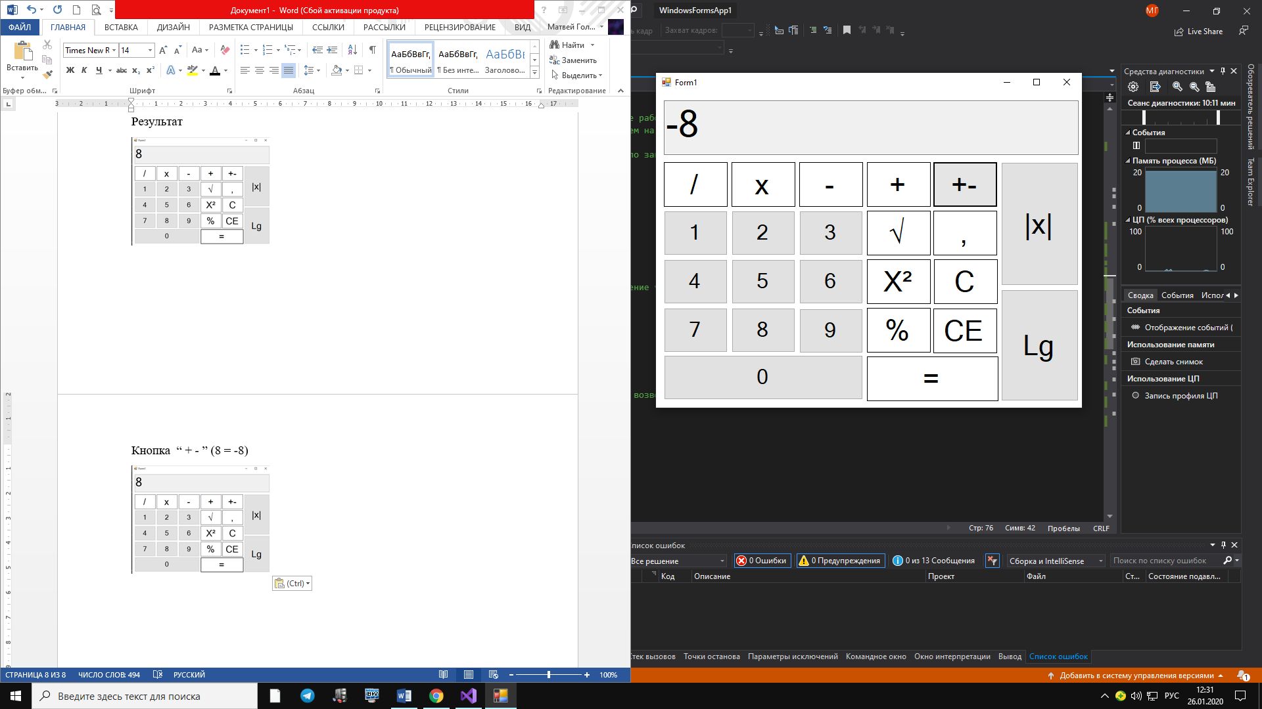

1. Кнопка возведения числа в корень “ √ ” (√8)



Результат:

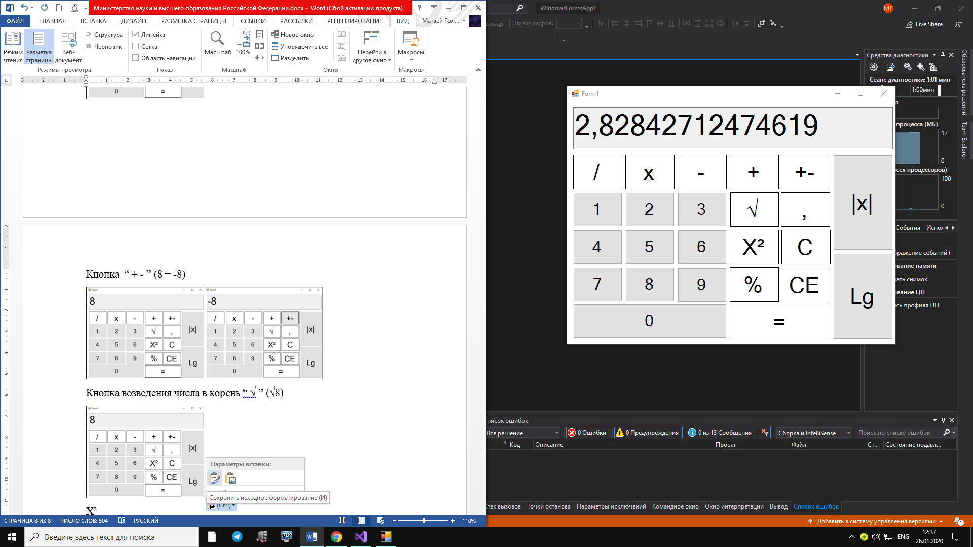

1. Кнопка возведения числа в степень двойки “ Х² ” ( 4² )

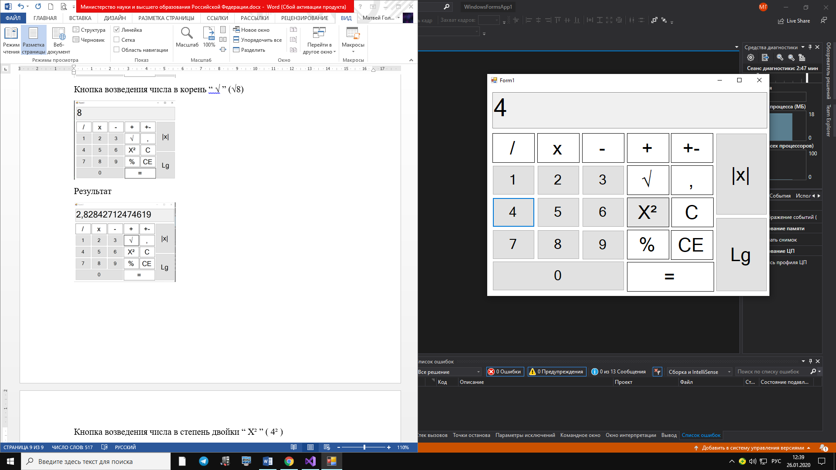

Результат:

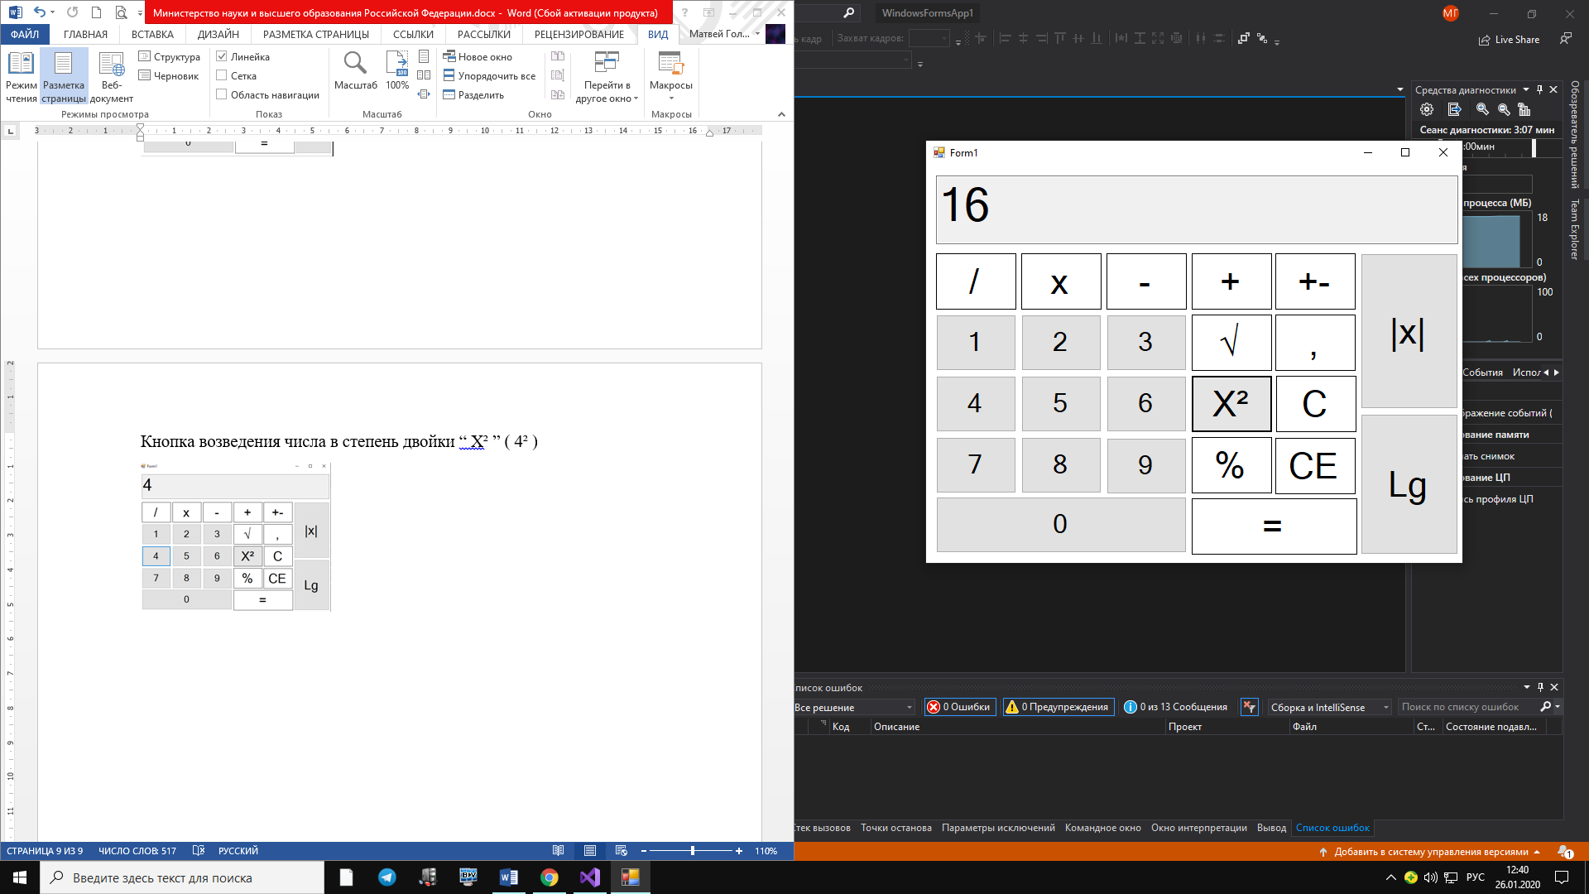

1. Кнопка стирания по одному символу “ C ”

Было:

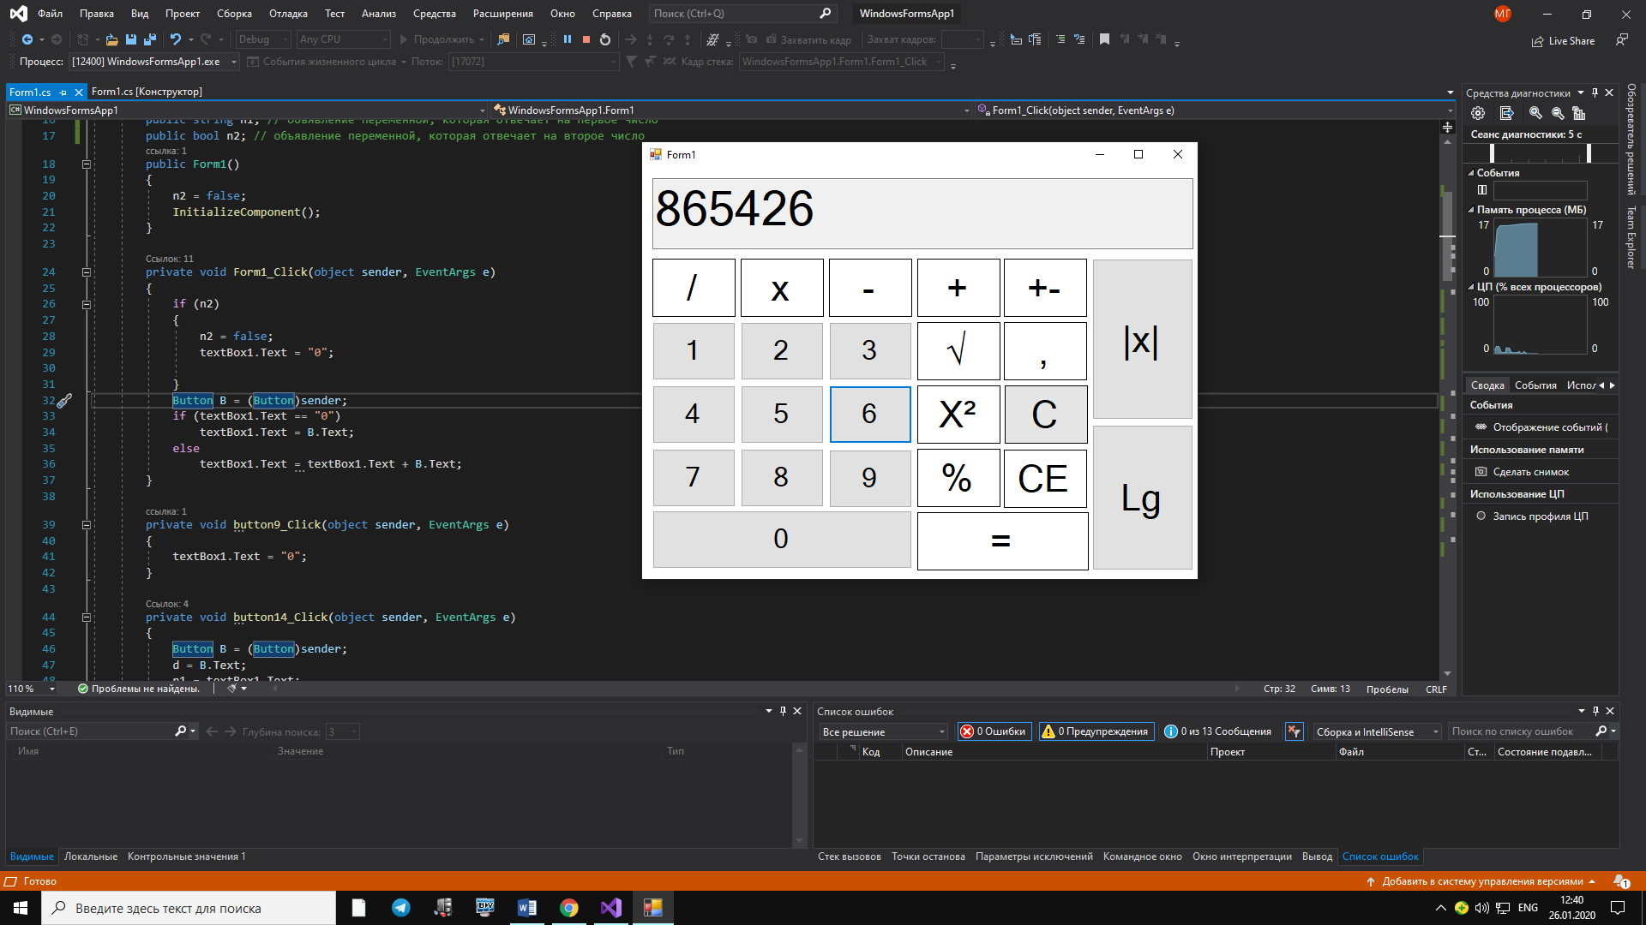

После одного нажатия на кнопку “ C ”

Результат:

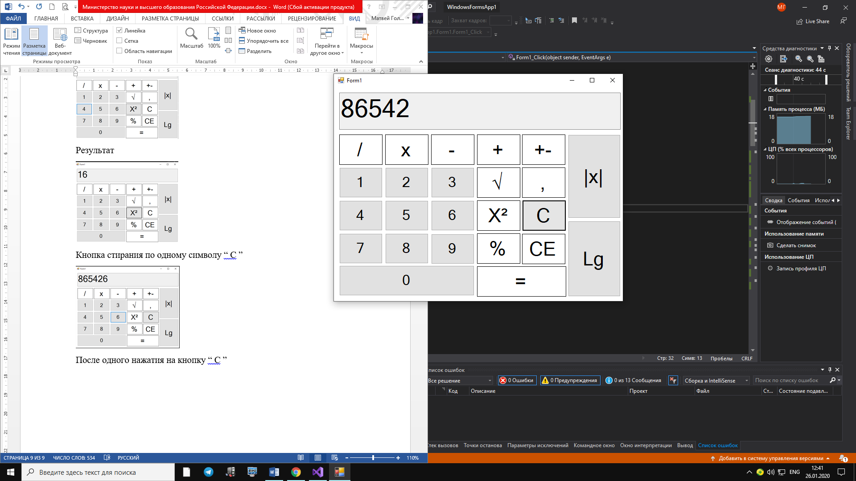

1. Кнопка полного стирания “ CE ”

Было:



После нажатия на кнопку “ CE ”

Результат:

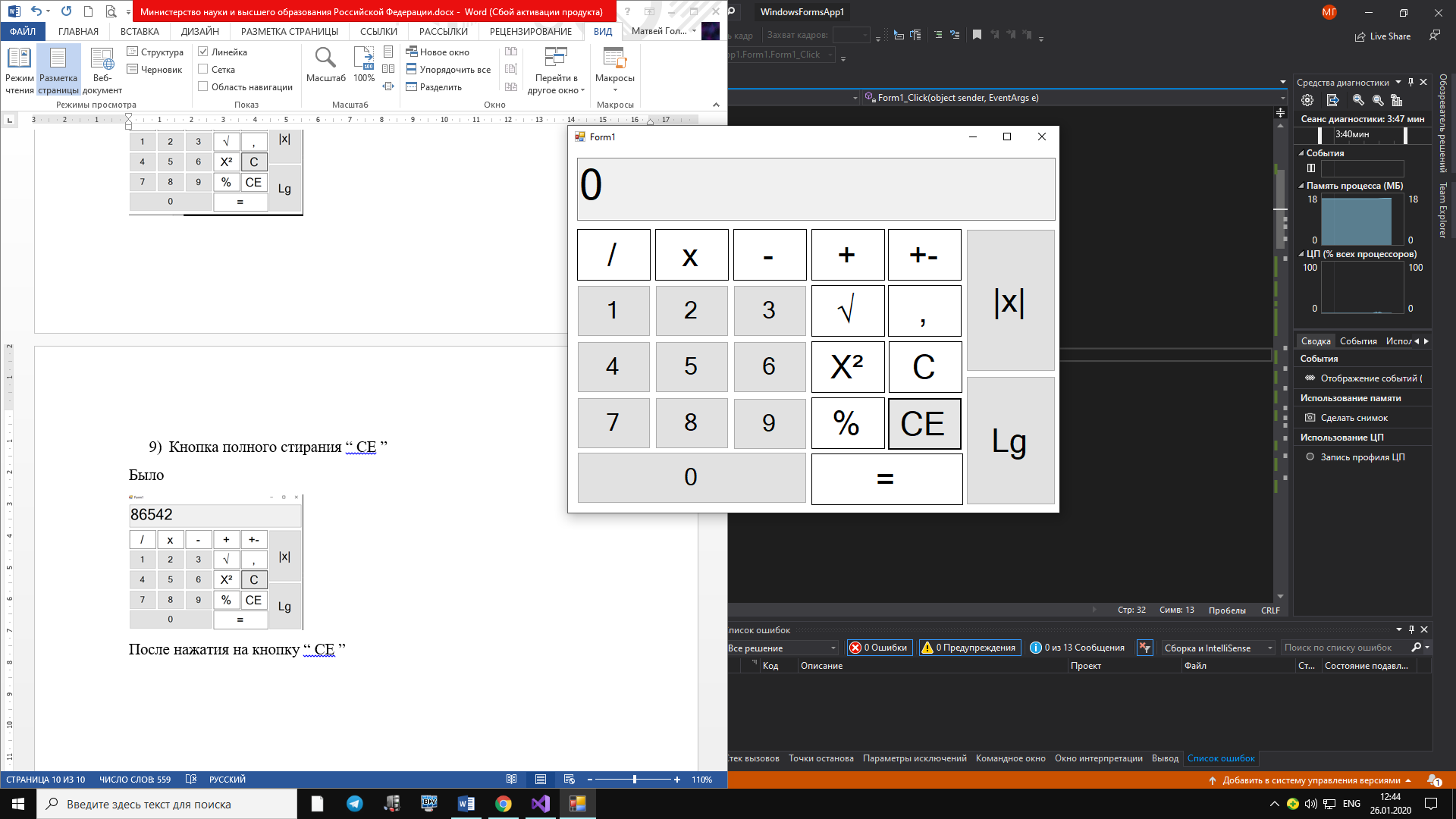

1. Кнопка нахождения процента от числа “ % ” (50%50=25)

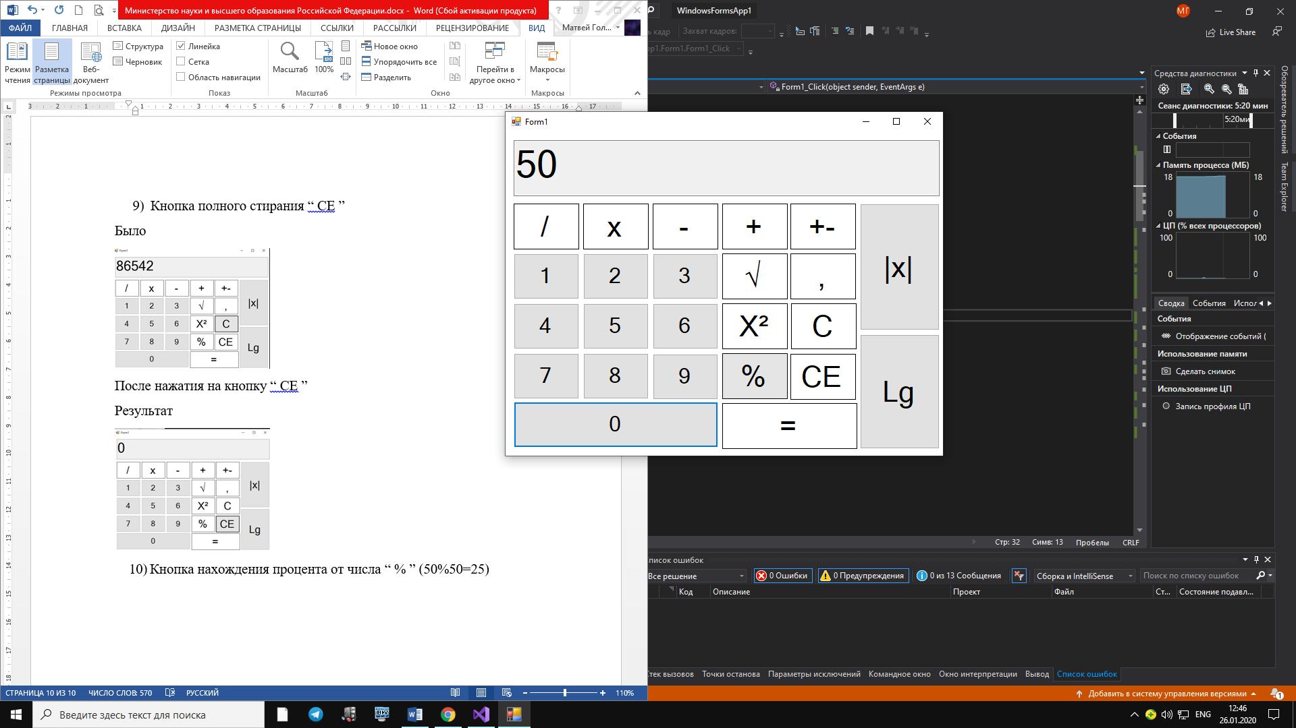

Результат:

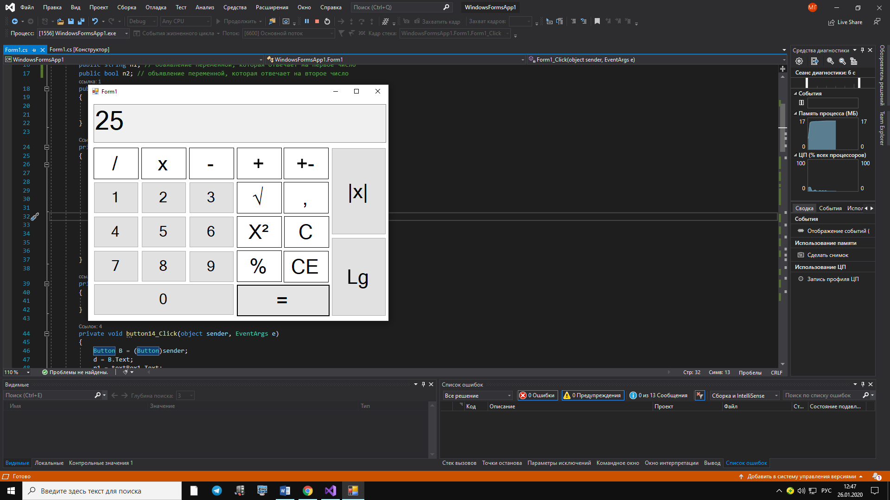

1. Кнопка возведения числа в логарифм “Lg” (8 от 2 )

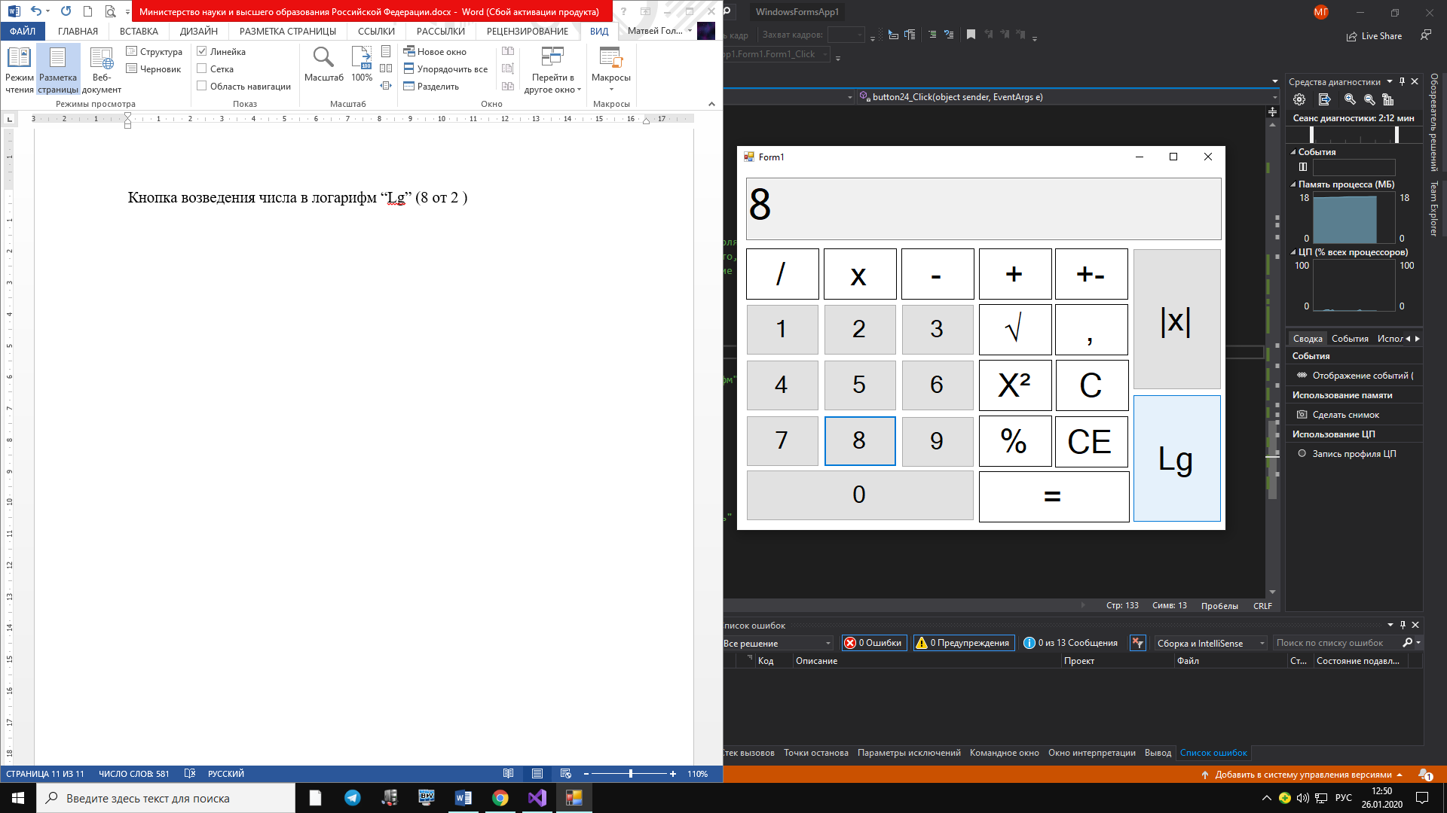

Результат:

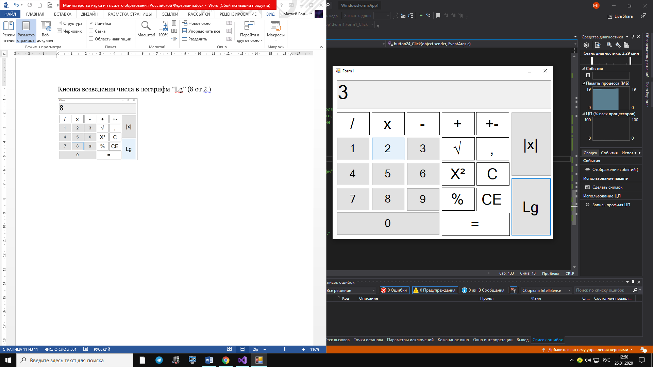

1. Кнопка получения модуля числа “ | x | ” (-341 по модулю 341)

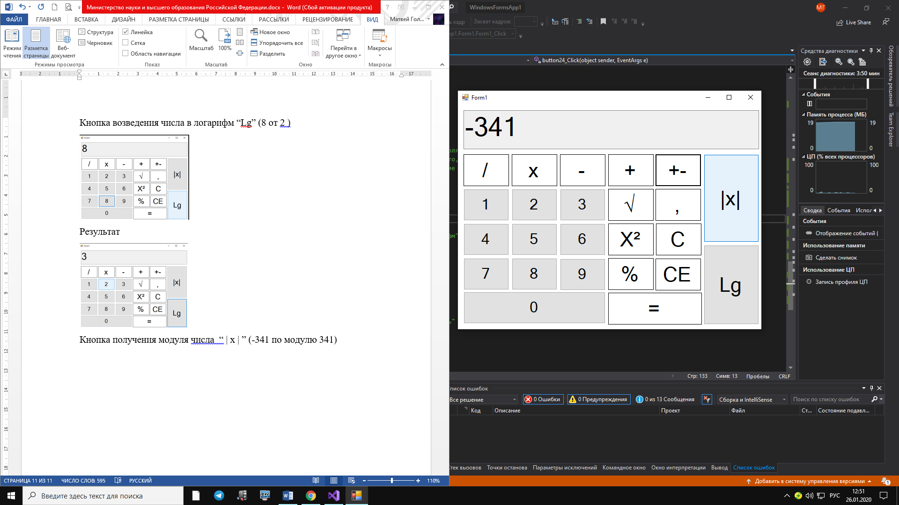

Результат:

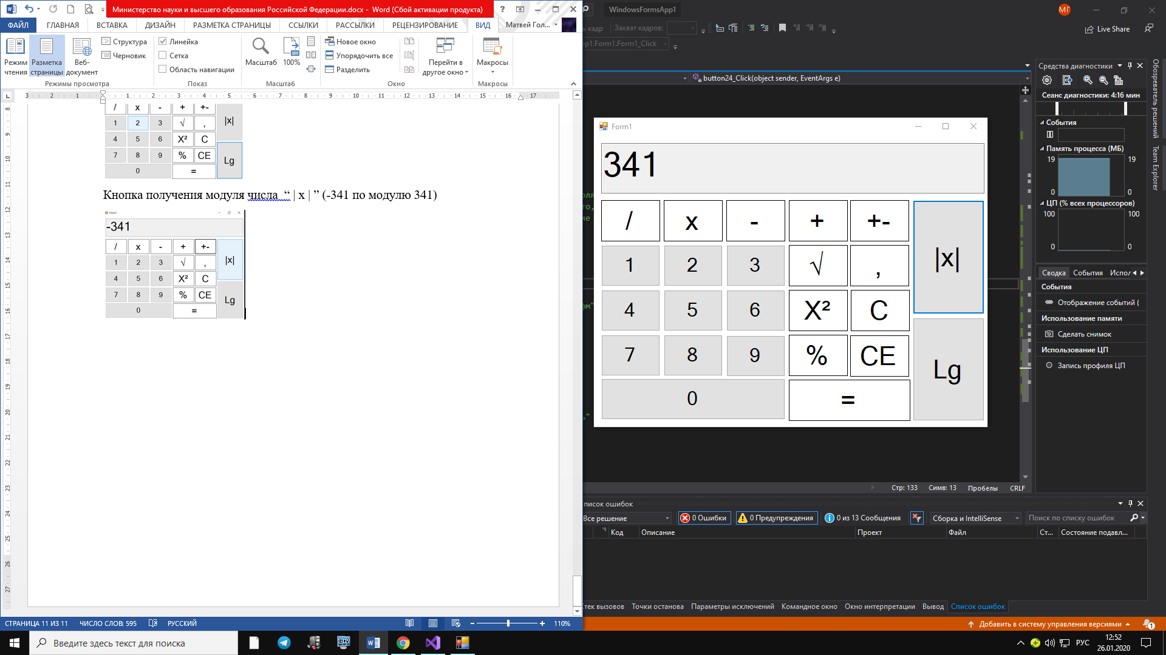

Отчет по калькулятору матриц.

Создаём форму из textbox’ов и label’ов. Исходя из неё будем продолжать работу.

Создаём три кнопки, отвечающие за действия операторов умножения, вычитания и сложения.

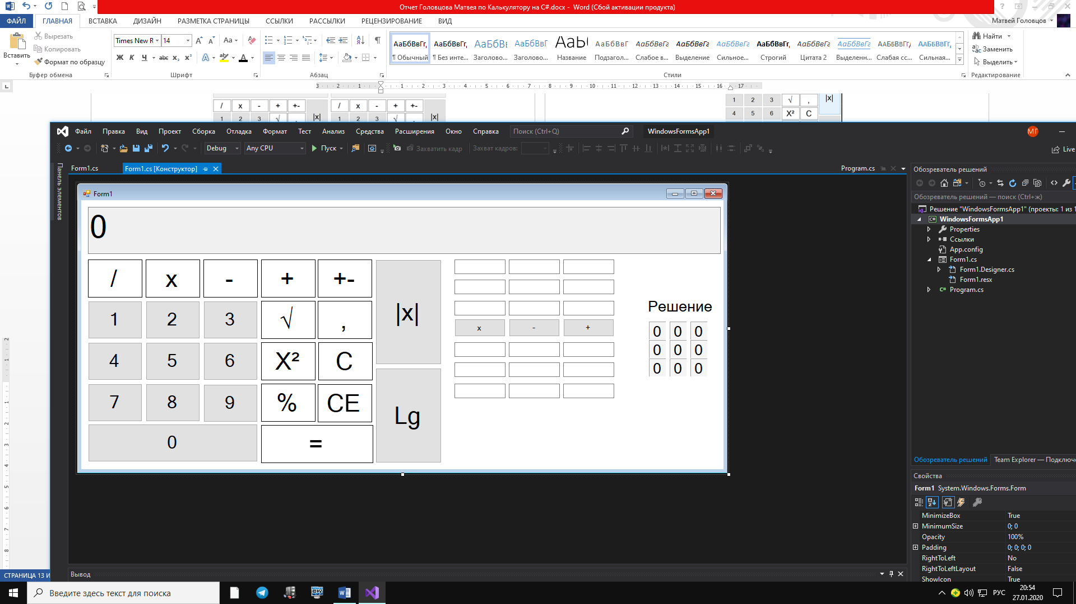

Кнопка умножить:

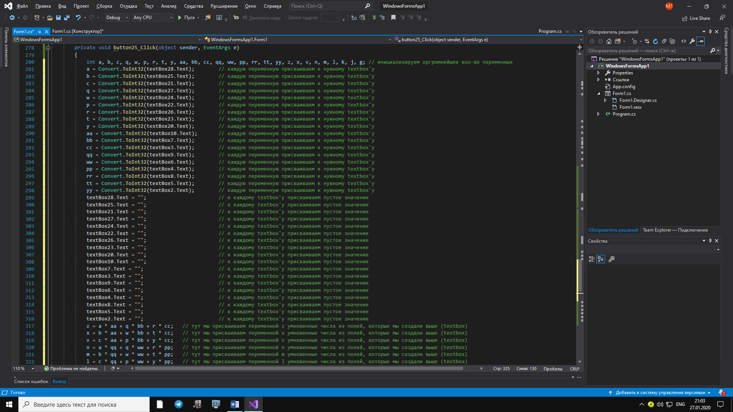



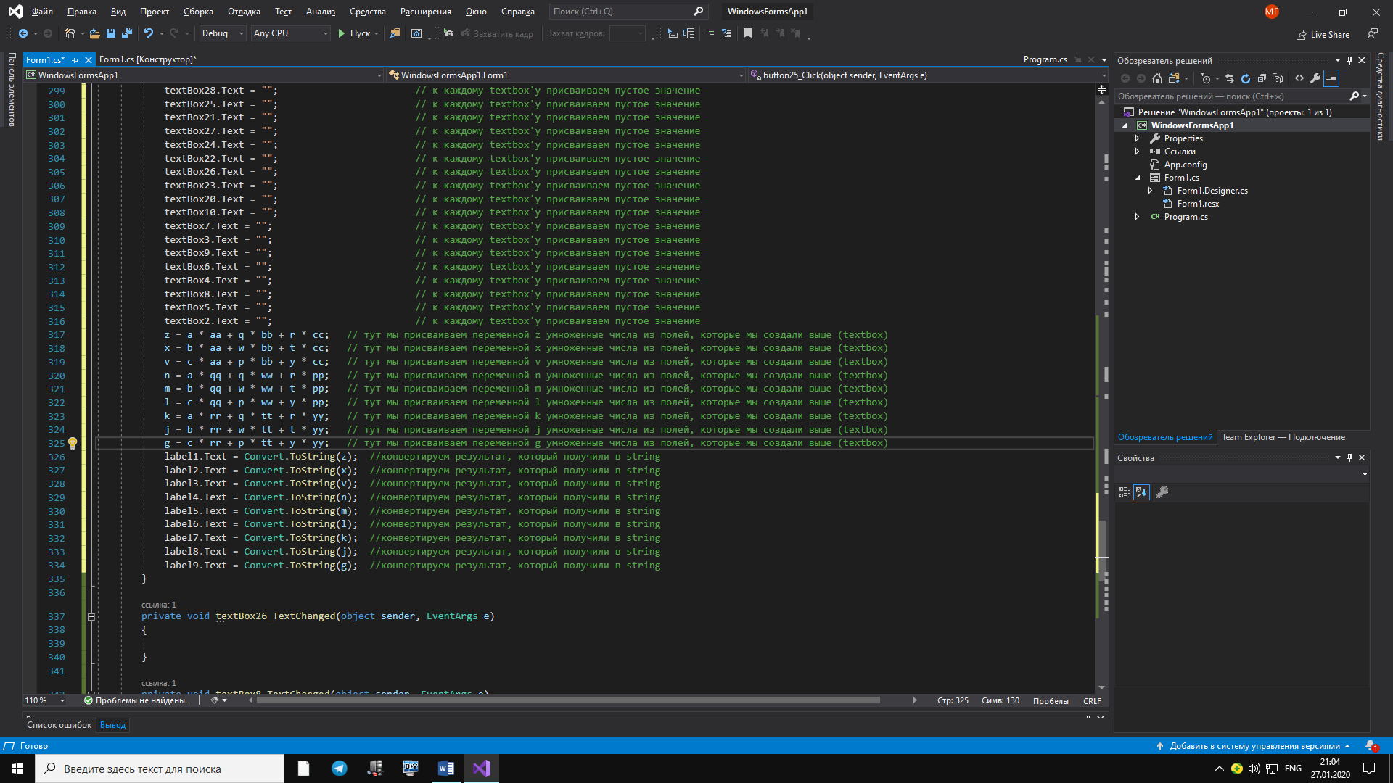

Кнопка вычитания:

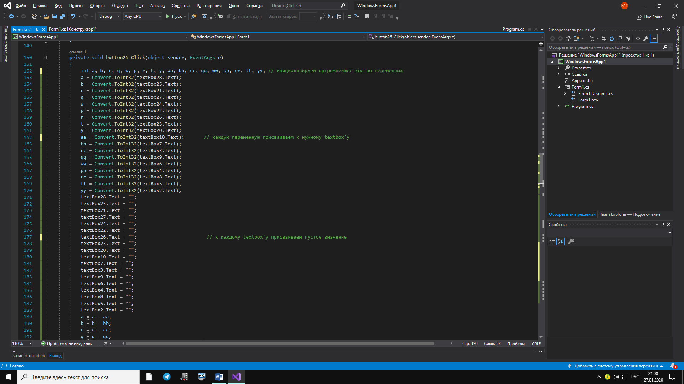

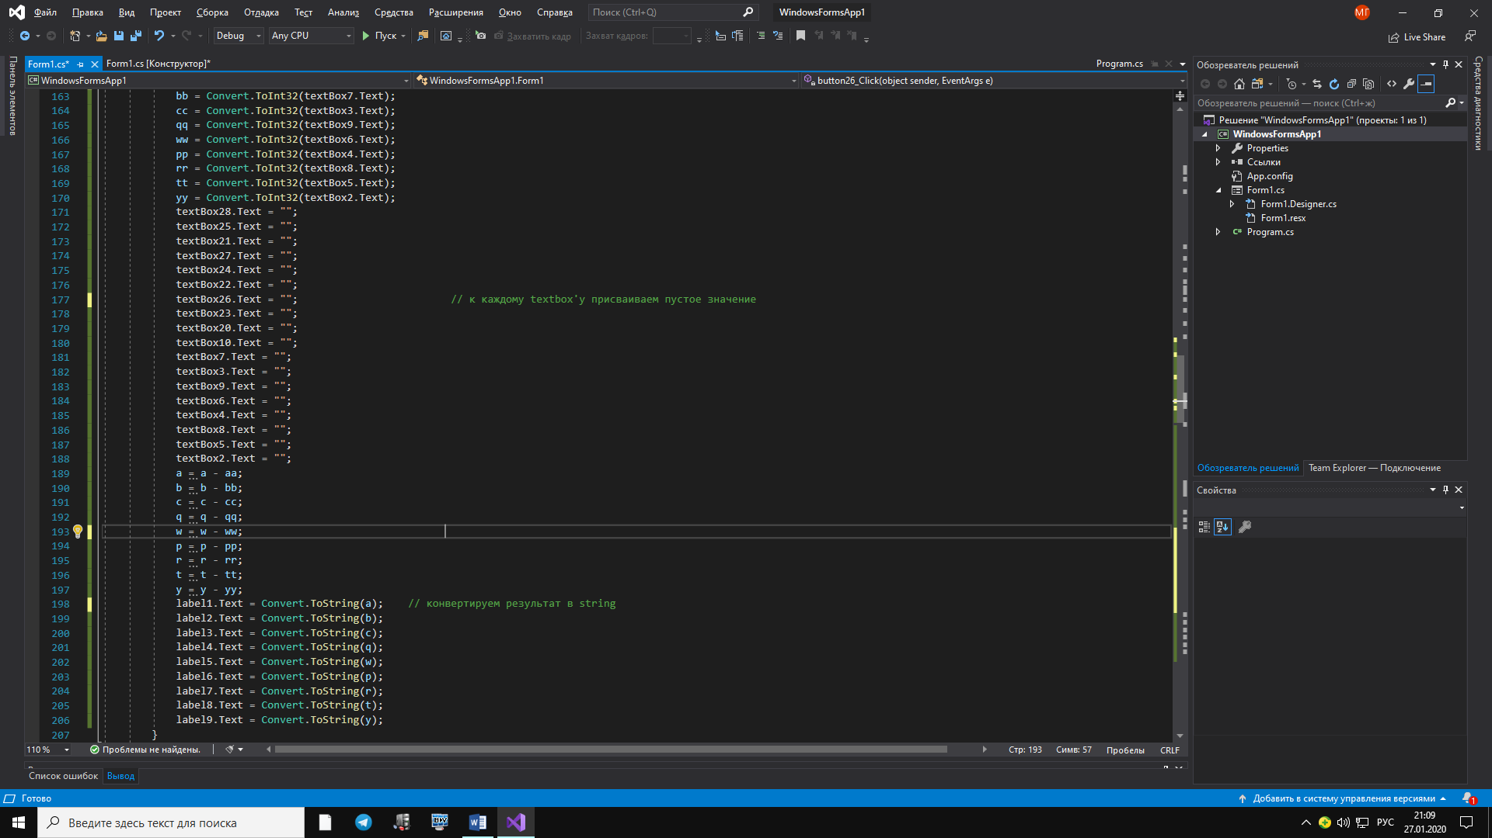

Кнопка сложения:

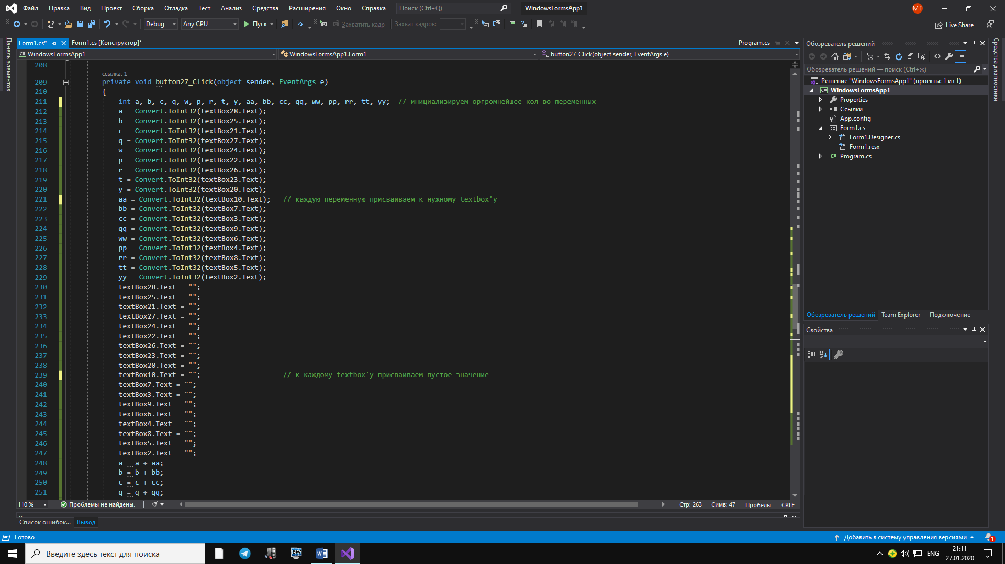

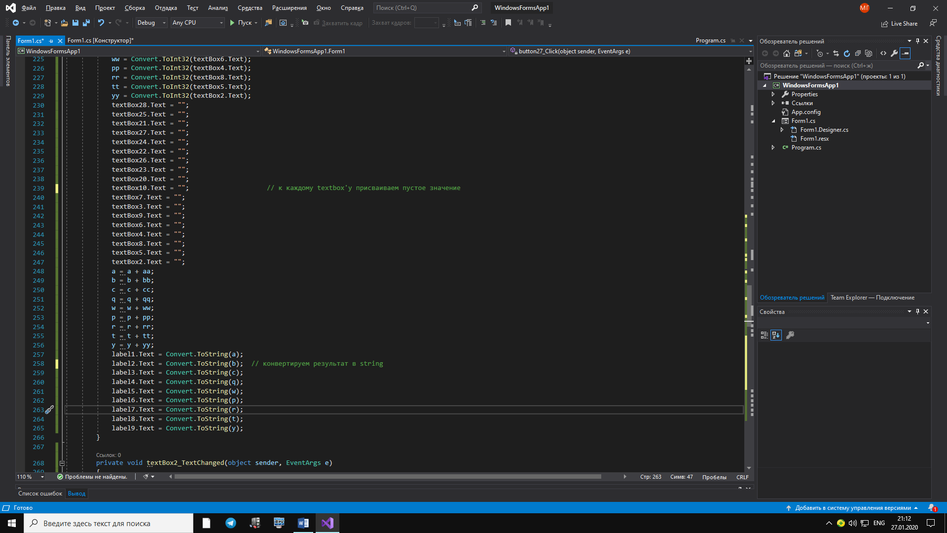

Решение с умножением:

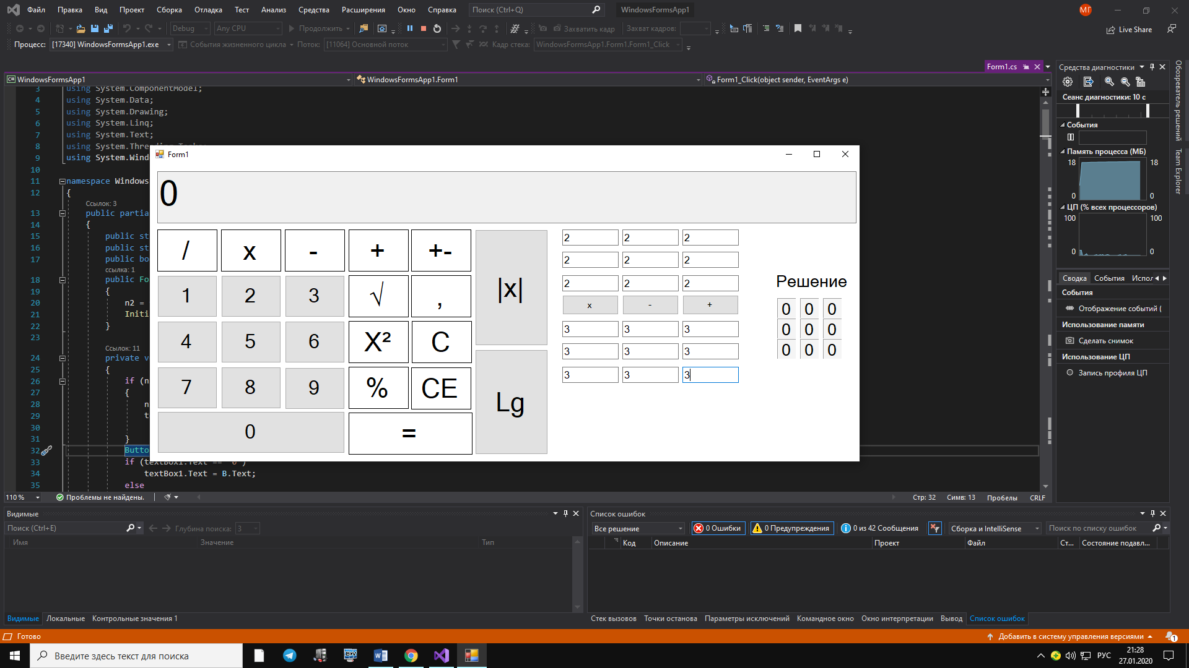

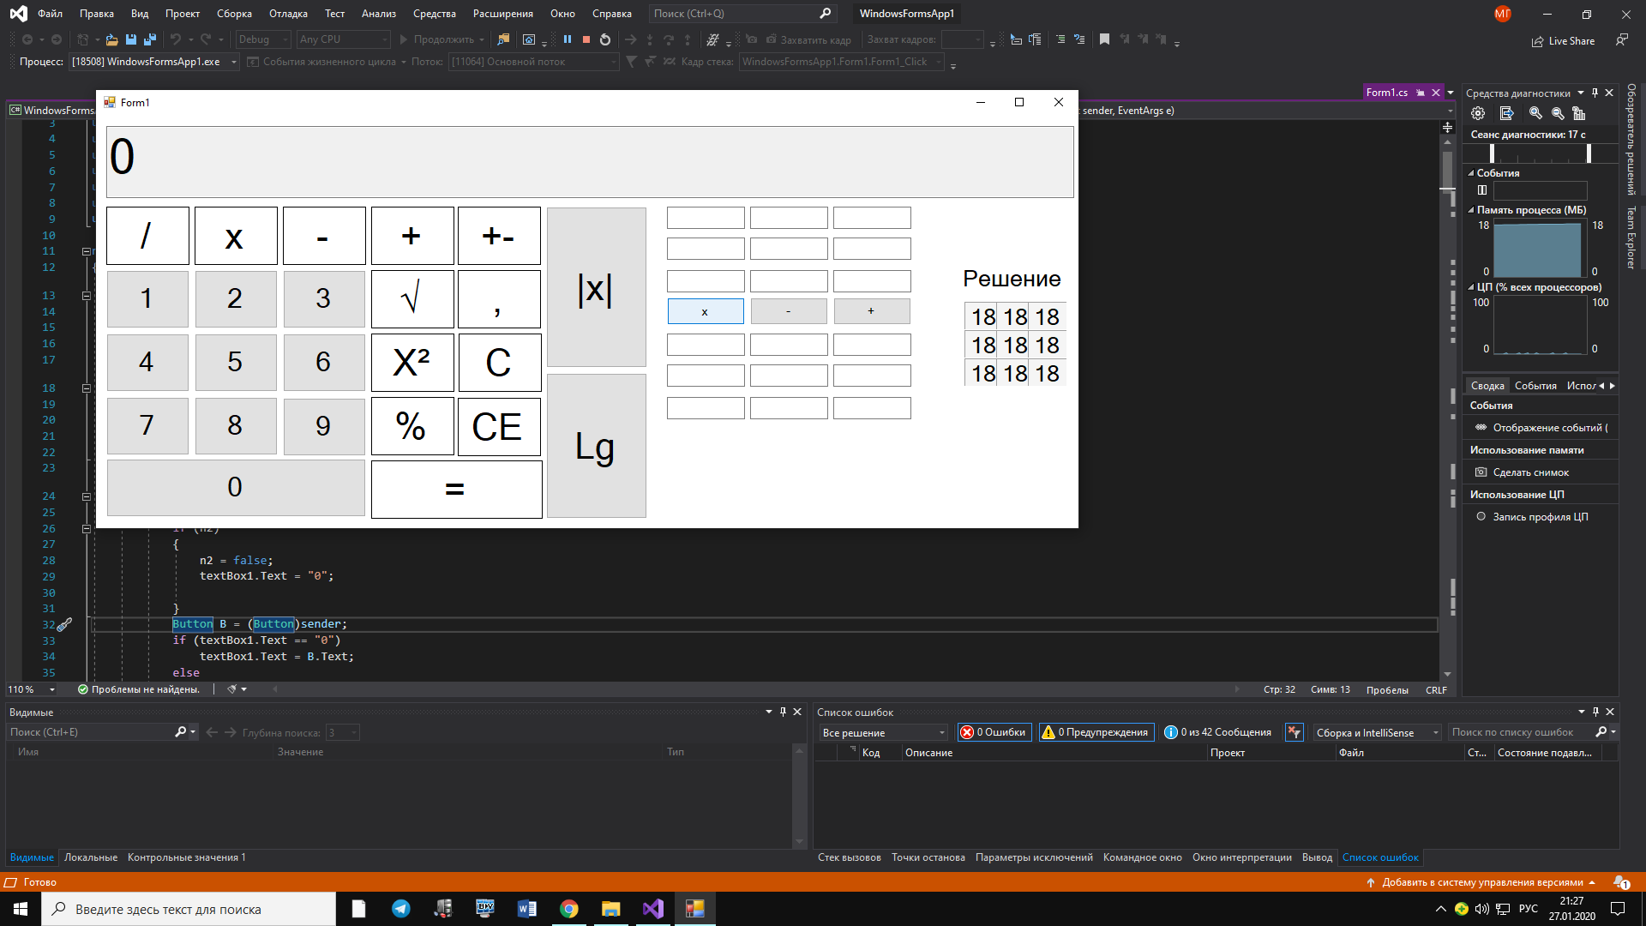

Решение с вычитанием:

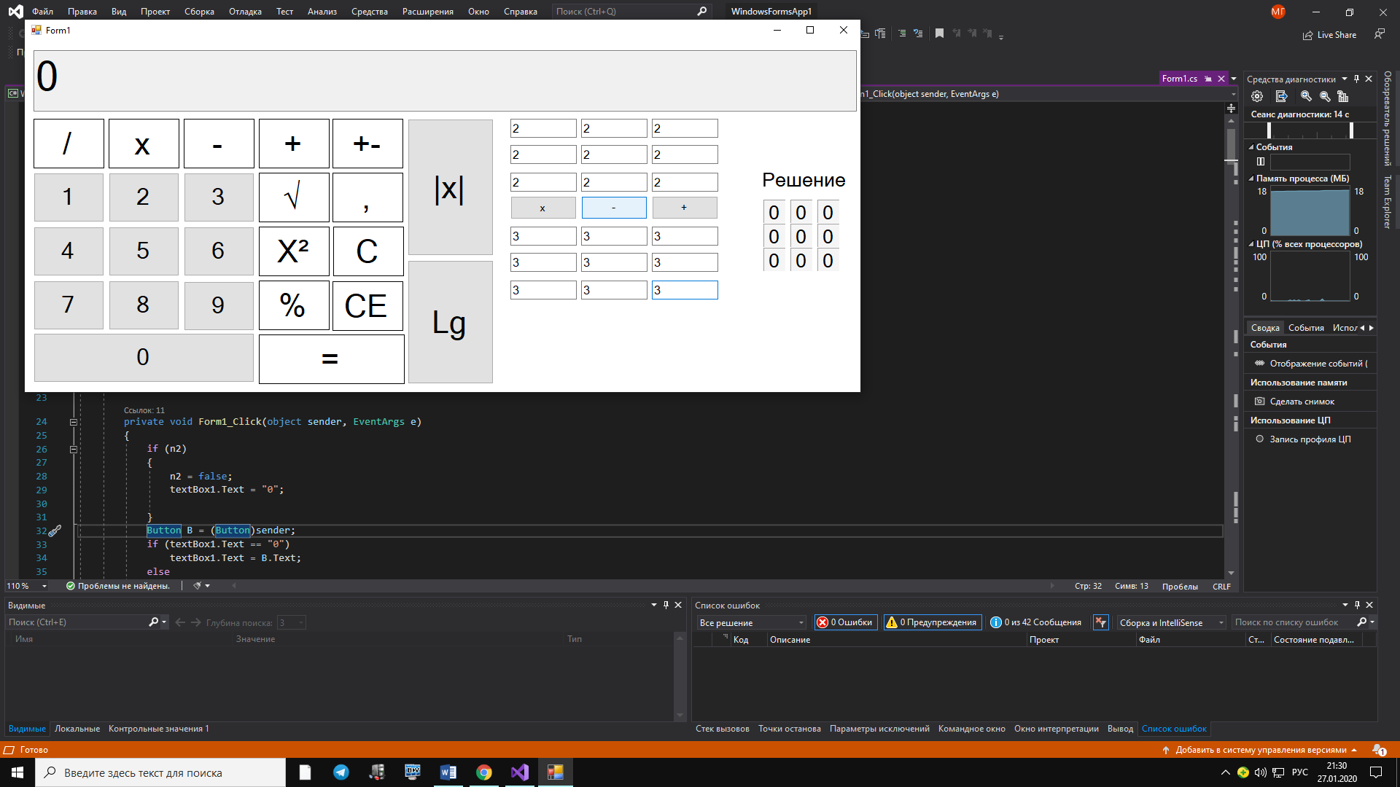

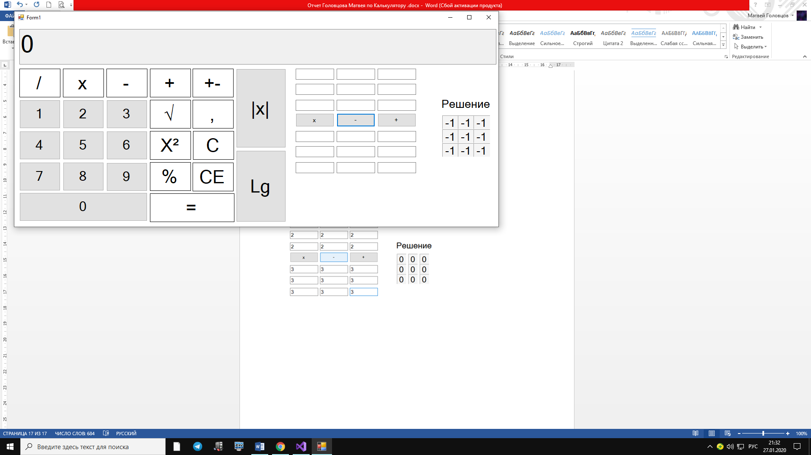

Решение со сложением:

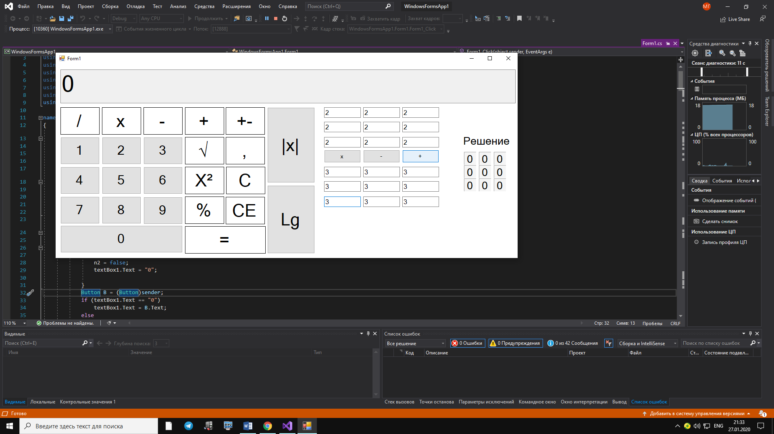

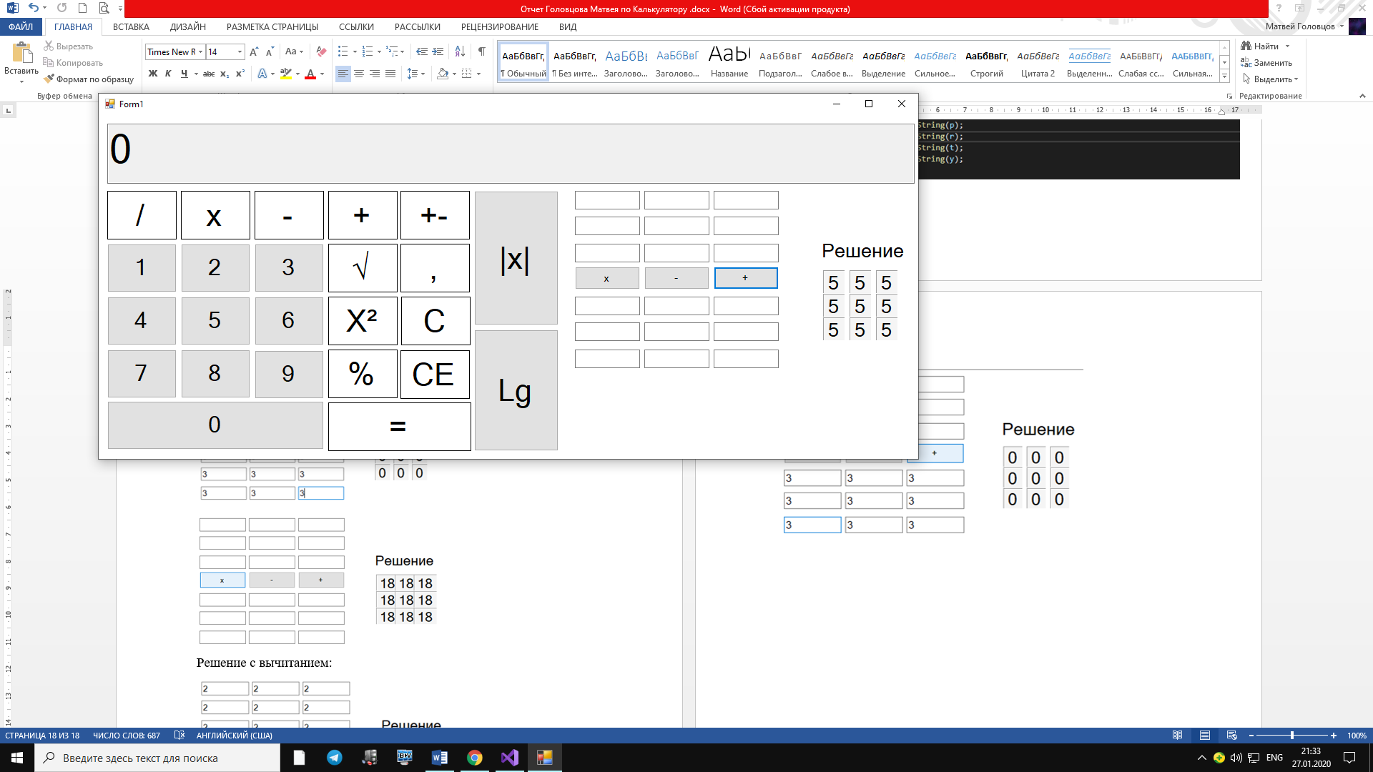

Так выглядит программа полностью:

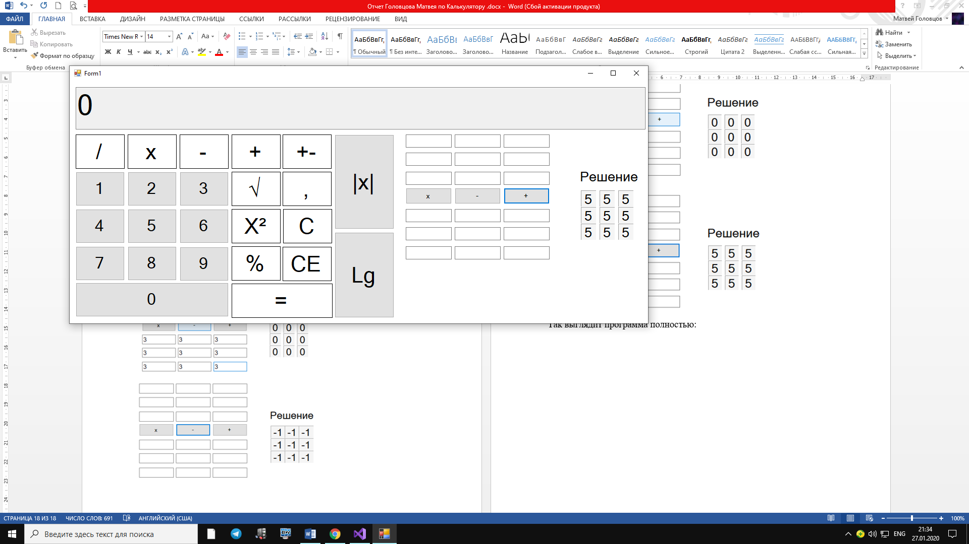

Этап 2. Добавление возможности сохранения результата подсчёта в отдельный txt файл.

В коде описывается возможность кнопки “button28_Click” запоминать и записывать результат, полученный в ходе операций в отдельный txt файл.

В строке “using (FileStream fstream = new FileStream(@"D:\Sohr\res.txt", FileMode.OpenOrCreate))”

FileStream - Предоставляет [Stream](https://docs.microsoft.com/ru-ru/dotnet/api/system.io.stream?view=netframework-4.8) в файле, поддерживая синхронные и асинхронные операции чтения и записи. Далее создаём переменную fstream и присваиваем ей новую операцию с заданным путем.

FileMode - Указывает, каким образом операционная система должна открыть файл.

OpenOrCreate - указывает, что операционная система должна открыть файл, если он существует, в противном случае должен быть создан новый файл. Если файл открыт с помощью FileAccess.Read, требуется разрешение [Read](https://docs.microsoft.com/ru-ru/dotnet/api/system.security.permissions.fileiopermissionaccess?view=netframework-4.8#System_Security_Permissions_FileIOPermissionAccess_Read). Если доступ к файлу является FileAccess.Write, требуется разрешение [Write](https://docs.microsoft.com/ru-ru/dotnet/api/system.security.permissions.fileiopermissionaccess?view=netframework-4.8#System_Security_Permissions_FileIOPermissionAccess_Write). Если файл открыт с помощью FileAccess.ReadWrite, требуются разрешения Read и Write.

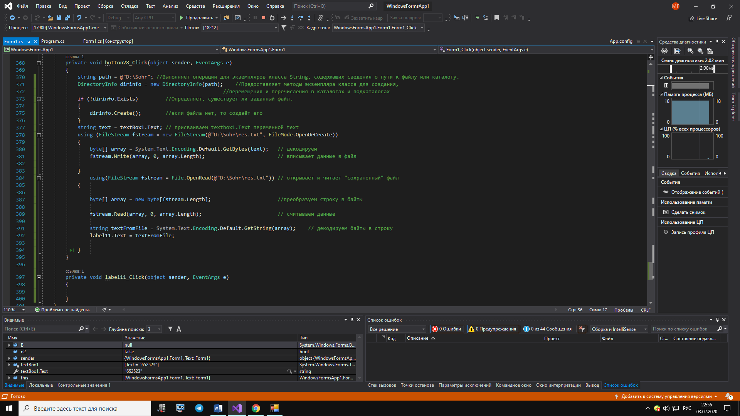

Проверка работоспособности :

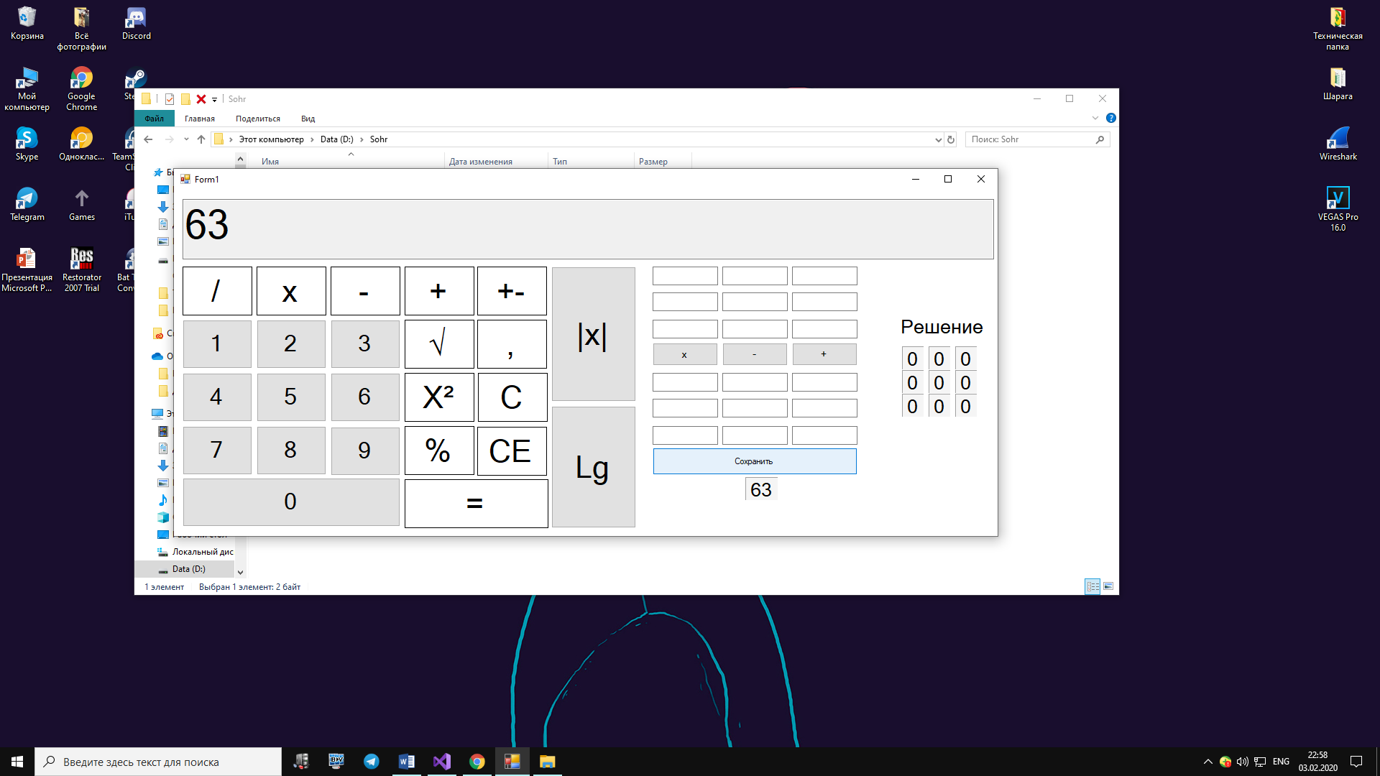

В текстовом файле видим то, что сохранилось:

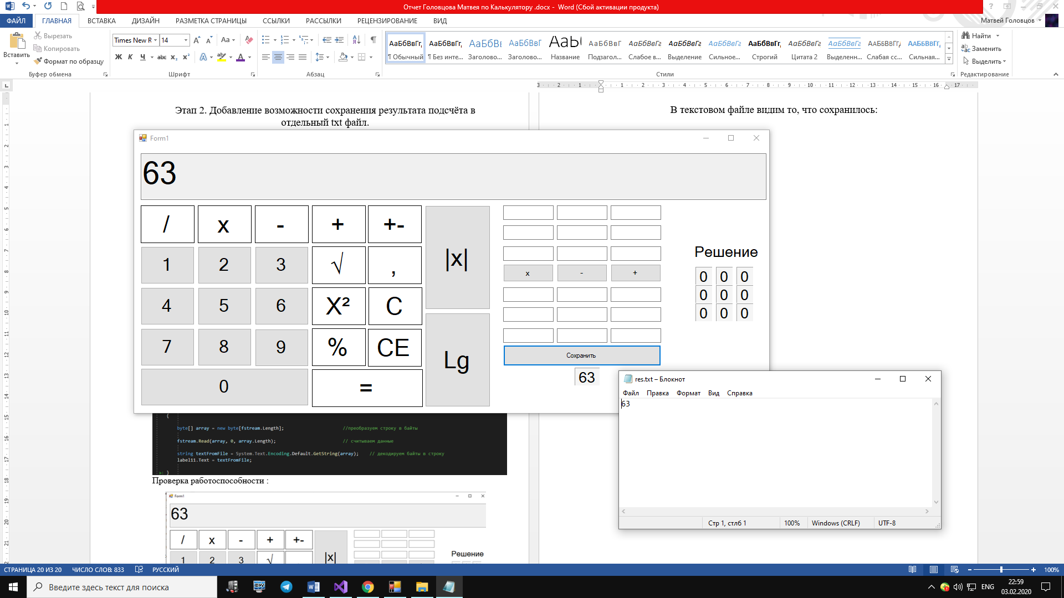

Проверим ещё раз

Введём значение

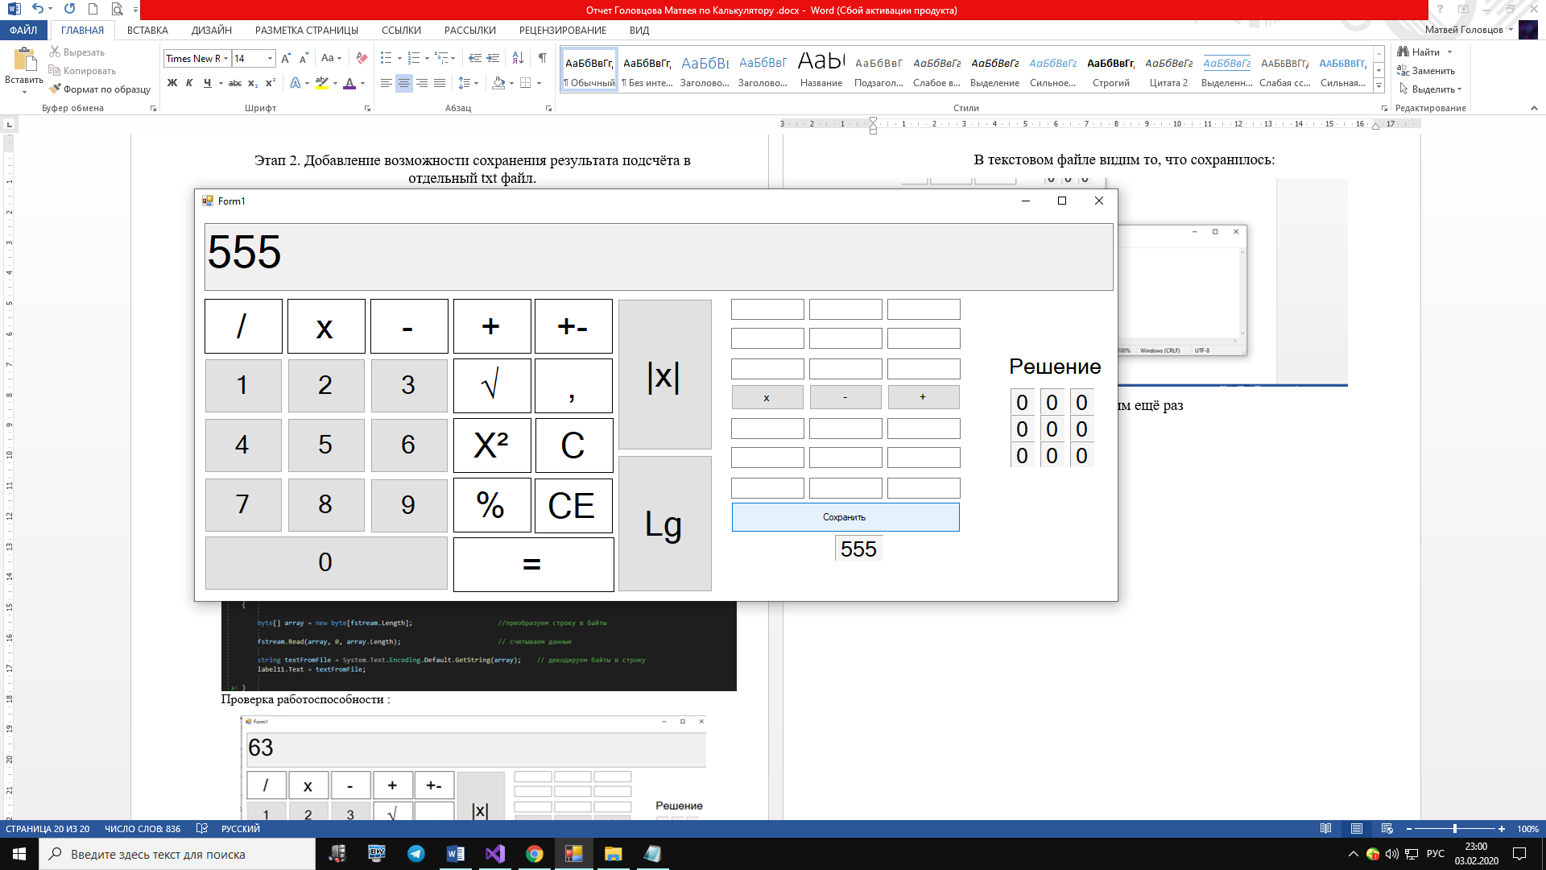

Видим что всё сохранилось

